Bilan des saisies opportunistes - Région Hauts-de-France
OFB DR Hauts-de-France - Service régional Connaissance
23 juillet 2024
Sommaire
1 Introduction 3
2 Evolutions sur la saisie (OISON+PMCC) 4
2.1 Evolution du nombre de saisies 4
2.2 Evolution du nombre d’observateurs 6
2.3 Evolution de la saisie moyenne par observateur 8
2.4 Répartition du nombre de saisies par observateur 9
3 Evolution sur les espèces 10
3.1 Evolution régionale du nombre de saisies par groupe d’espèces 10
3.2 Evolution du nombre de saisies par groupe d’espèces (sans oiseaux) 12
3.3 Proportions d’espèces sans les oiseaux par département 13
4 Evolution sur les espèces menacées et envahissantes 14
4.1 Evolution du nombre de saisies par statut 14
5 Evolution sur les espèces protégées 16
6 Cartographies 19
6.1 Cartographie par saisies - Carte de chaleur 19
6.2 Cartographies par statuts 20
6.3 Cartographies des espèces protégées 22
7 Annexes 24
7.1 Annexe 1 : Explications des statuts dans les listes rouges 24

Introduction
Les données présentées sont issues des bases de données OISON et réseau-PMCC. Elles font ici l’objet d’un suivi sur le nombre de saisies, le nombre d’observateurs, la saisie moyenne par observateur, les groupes d’espèces, leur statut dans les listes rouges ou envahissante et leur répartition géographique.
Les saisies provenants de la commune de Cottenchy (80) ont été exclus.
A propos de OISON :
Depuis toujours les agents de l’OFB sur le terrain réalisent des observations qu’ils peuvent maintenant compiler dans un outil informatique permettant la saisie informatique en mode nomade des observations relatives aux espèces et aux milieux. Les données collectées sont majoritairement le résultat d’observations opportunistes ou fortuites, mais elles peuvent aussi être le résultat de la mise en œuvre de protocoles qui se caractérisent par des formulaires simples (nombre de champs réduits).
A propos de rézo-PMCC :
Le réseau Petits et mésocarnivores (PMC) suit l’évolution de la répartition des populations de 14 espèces de carnivores en France métropolitaine, aux statuts règlementaires et de conservation variés. Les connaissances acquises grâce à ce réseau interne permettent à l’Office français de la biodiversité (OFB) d’apporter une expertise technique et scientifique sur ces espèces à tous les niveaux : départemental, régional, national et européen.

Evolutions sur la saisie (OISON+PMCC)

Evolution du nombre de saisies

Evolution du nombre de saisies par département (OISON+PMCC)
Année | 80 | 60 | 02 | 59 | 62 | Total
2020 | 11 | 117 | 2 | 23 | 34 | 187
2021 | 92 | 91 | 5 | 47 | 59 | 294
2022 | 177 | 120 | 101 | 11 | 97 | 506
2023 | 167 | 126 | 62 | 29 | 57 | 441
2024 | 390 | 290 | 287 | 220 | 181 | 1 368

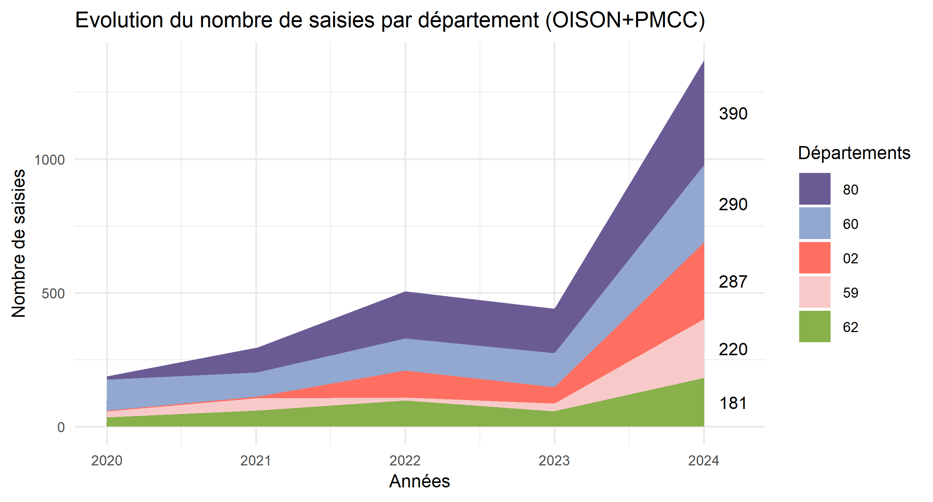
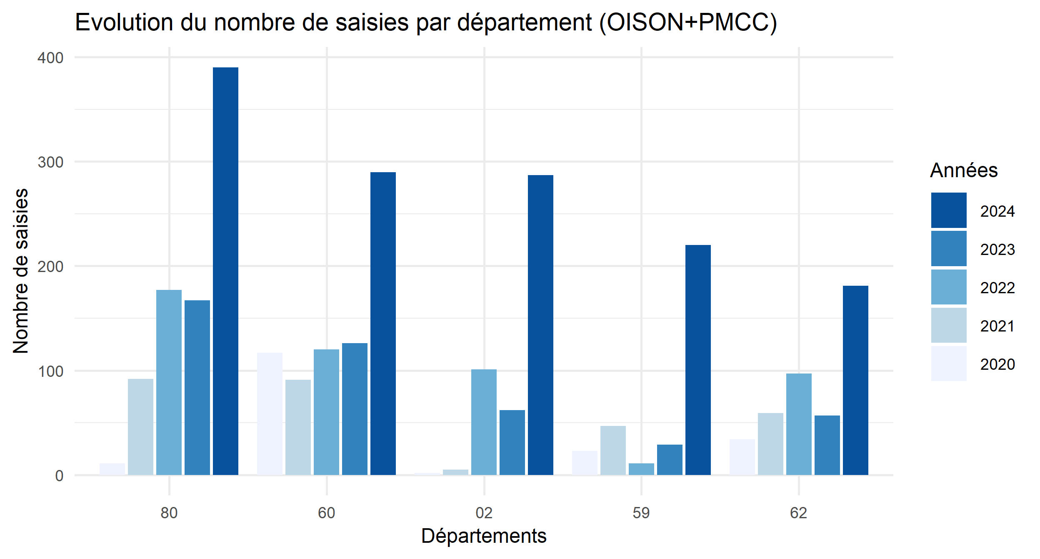
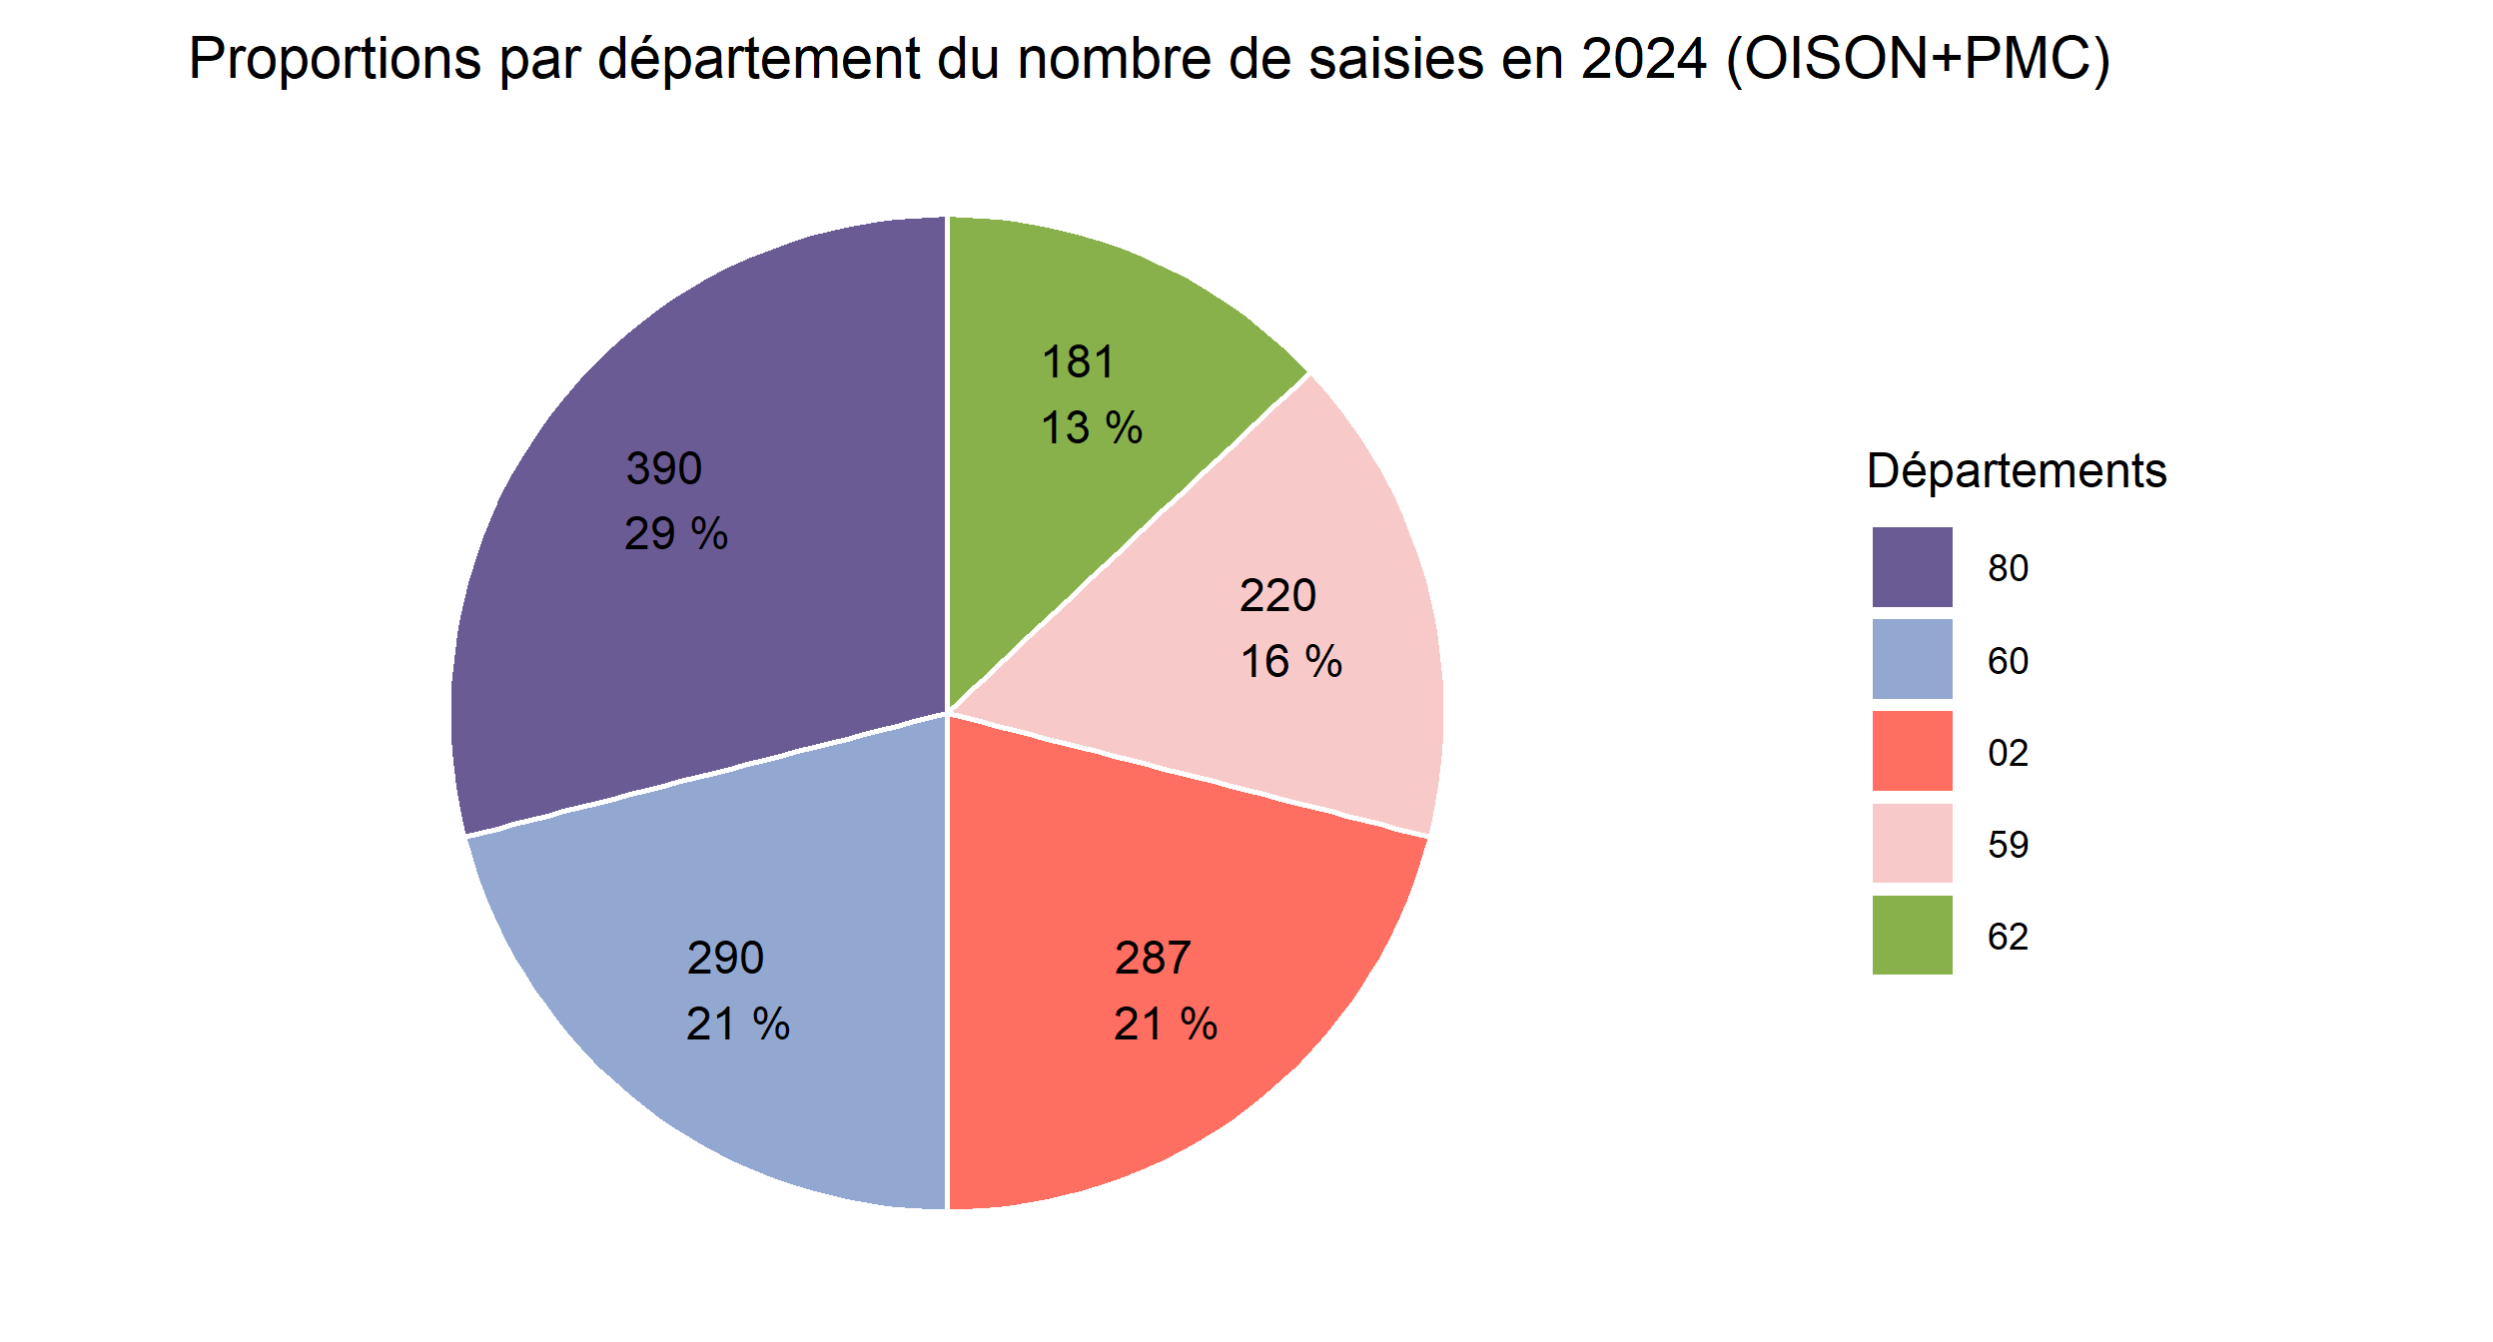

Evolution du nombre d’observateurs

Evolution du nombre d'observateurs par département (OISON+PMCC)
Année | 80 | 60 | 62 | 02 | 59 | Total
2020 | 5 | 5 | 6 | 1 | 4 | 21
2021 | 11 | 7 | 10 | 4 | 7 | 39
2022 | 24 | 9 | 14 | 6 | 8 | 61
2023 | 25 | 13 | 12 | 9 | 7 | 66
2024 | 31 | 20 | 16 | 12 | 11 | 90

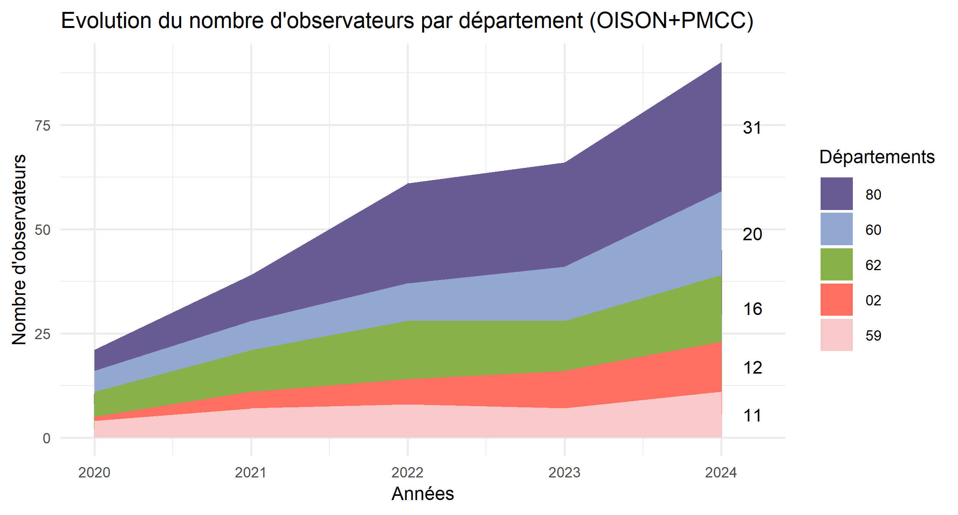
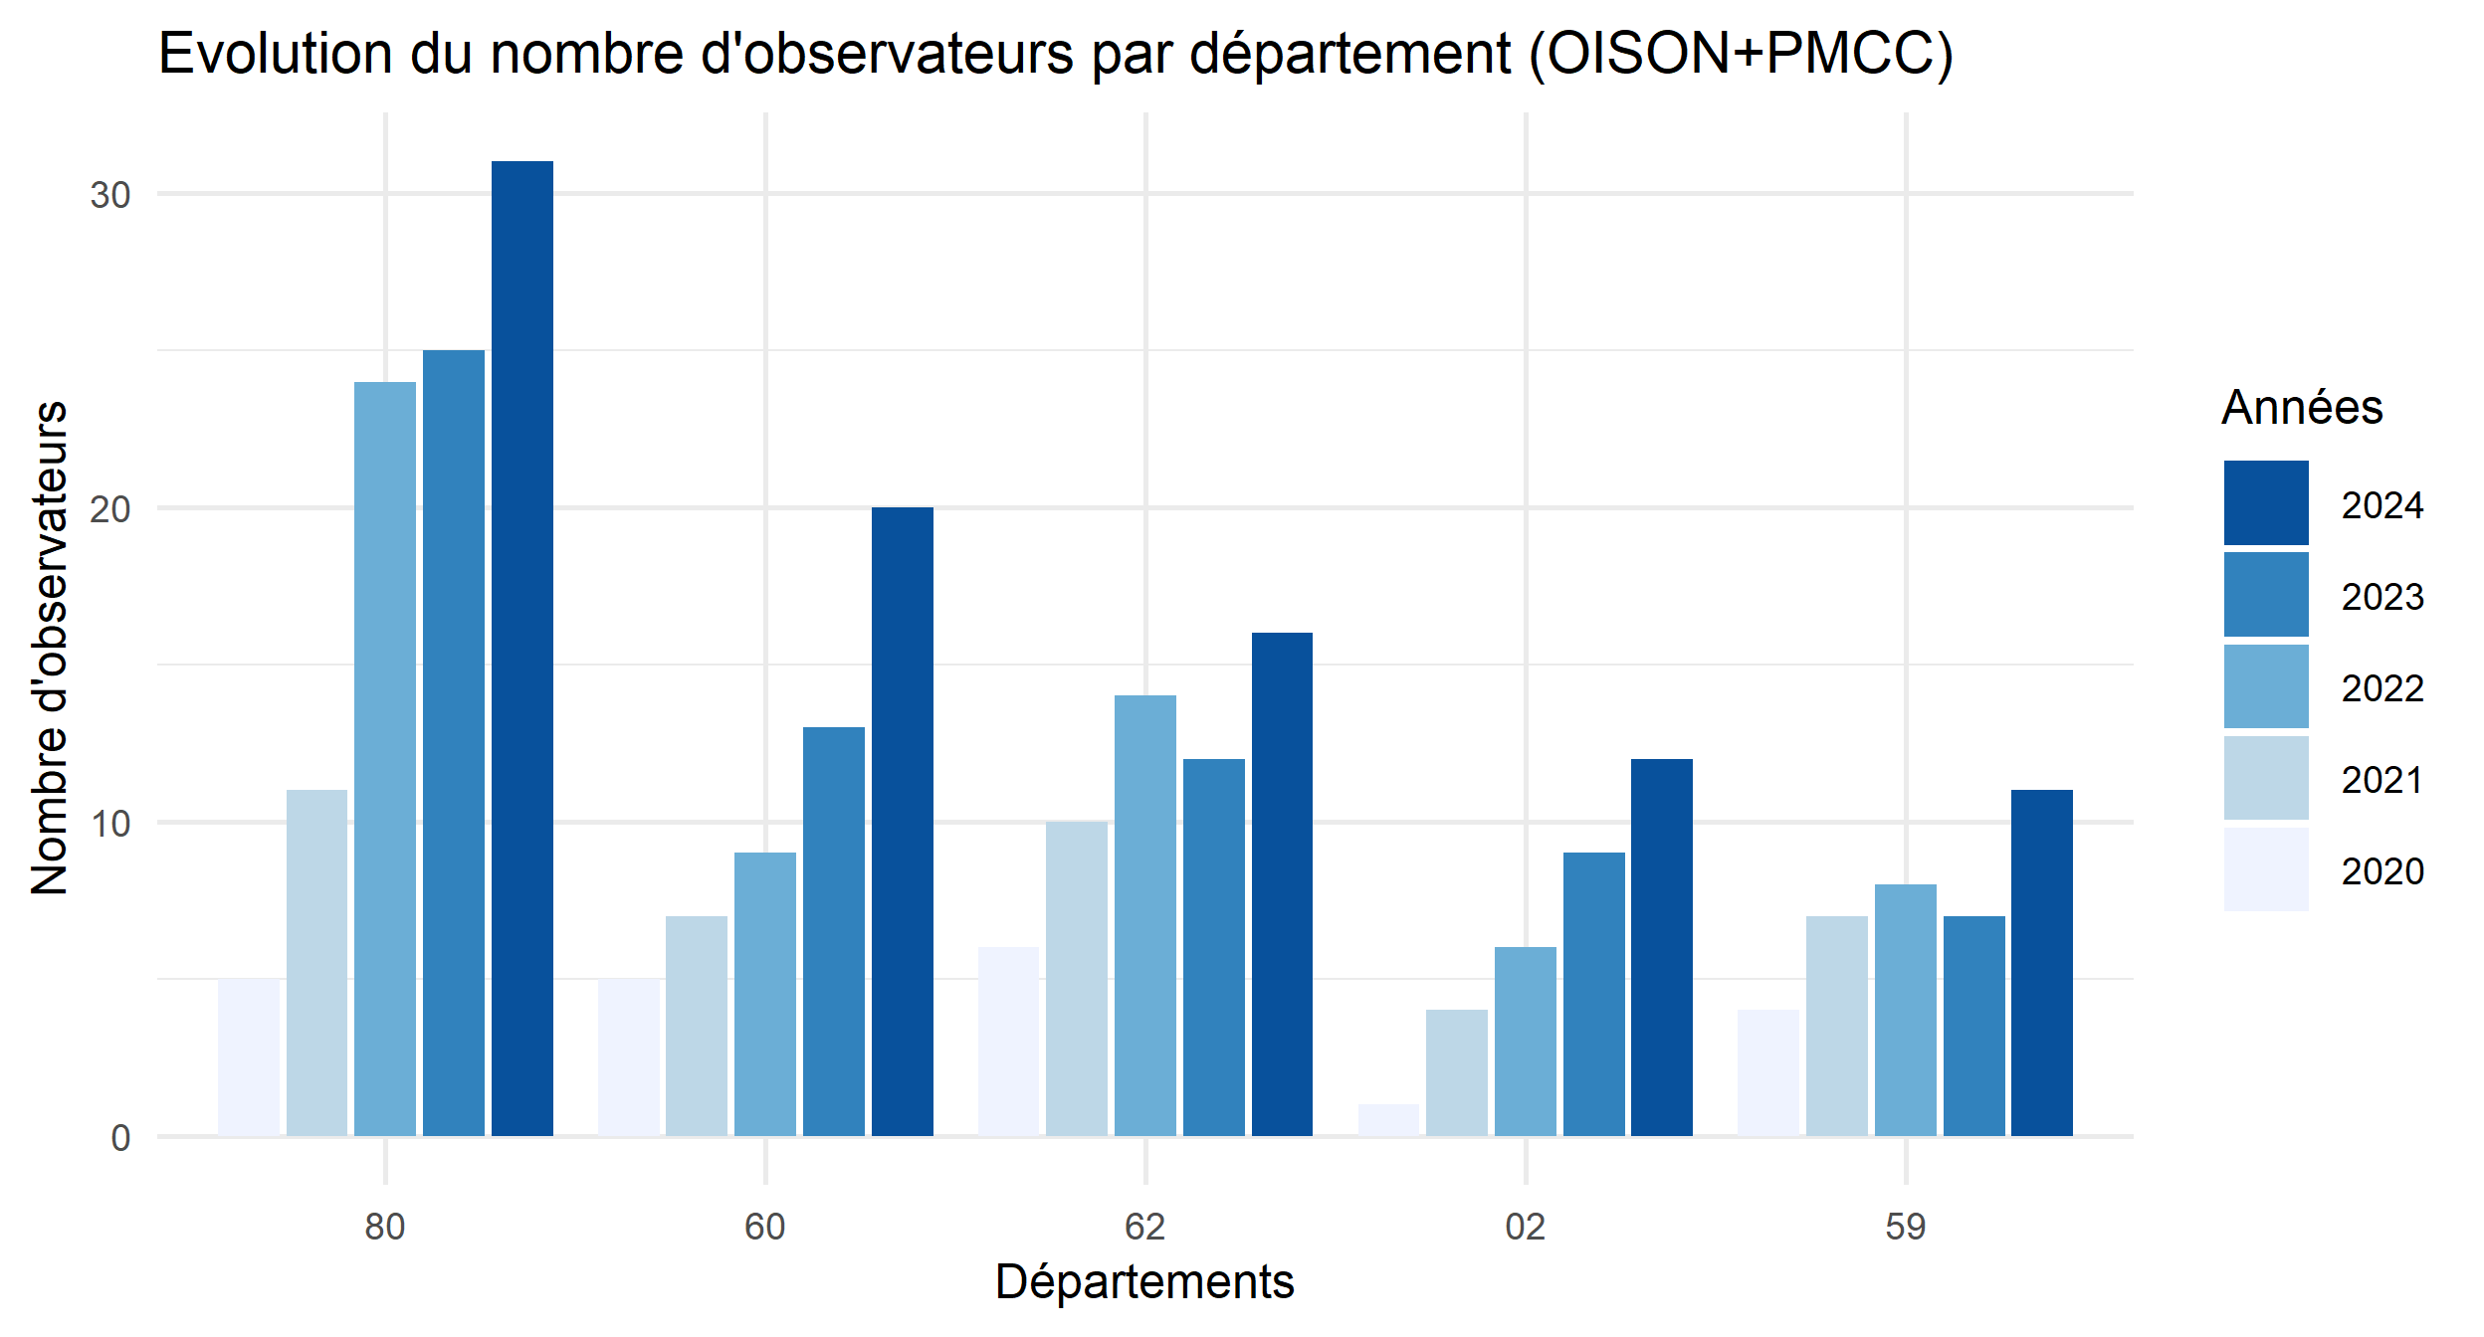
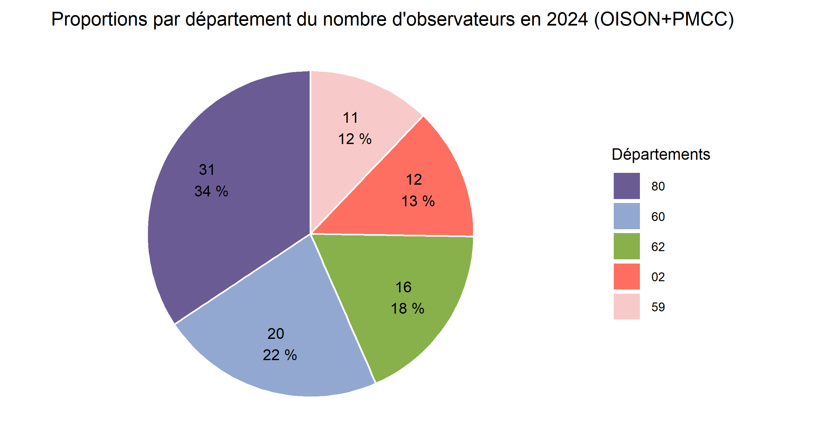

Evolution de la saisie moyenne par observateur

Evolution de la saisie moyenne par observateur par département (OISON+PMCC)
Année | 02 | 59 | 60 | 80 | 62 | Région
2020 | 2 | 6 | 23 | 2 | 6 | 9,8
2021 | 1 | 7 | 13 | 8 | 6 | 8,9
2022 | 17 | 1 | 13 | 7 | 7 | 9,4
2023 | 7 | 4 | 10 | 7 | 5 | 8,3
2024 | 24 | 20 | 14 | 13 | 11 | 18,7

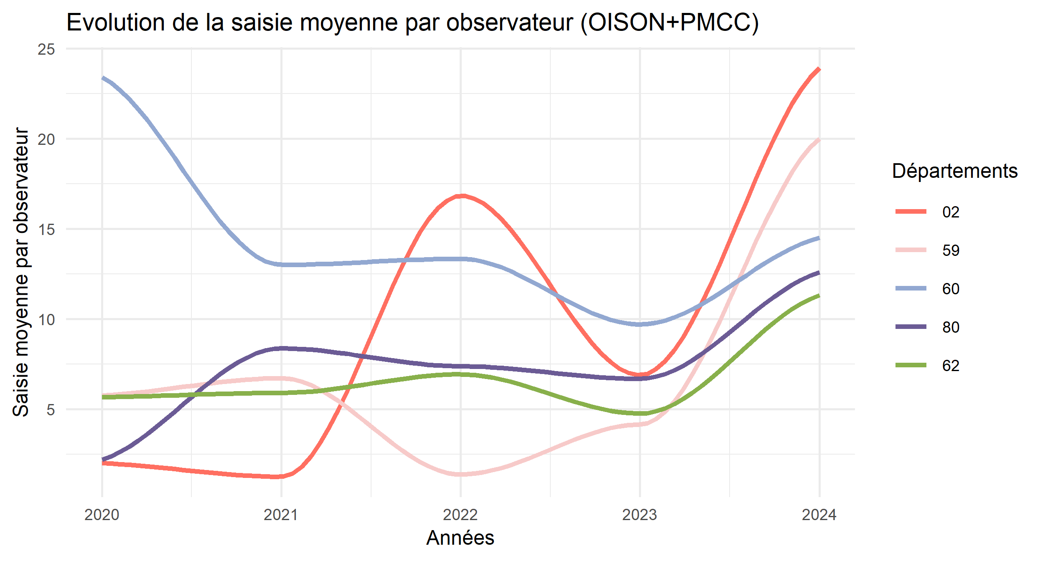
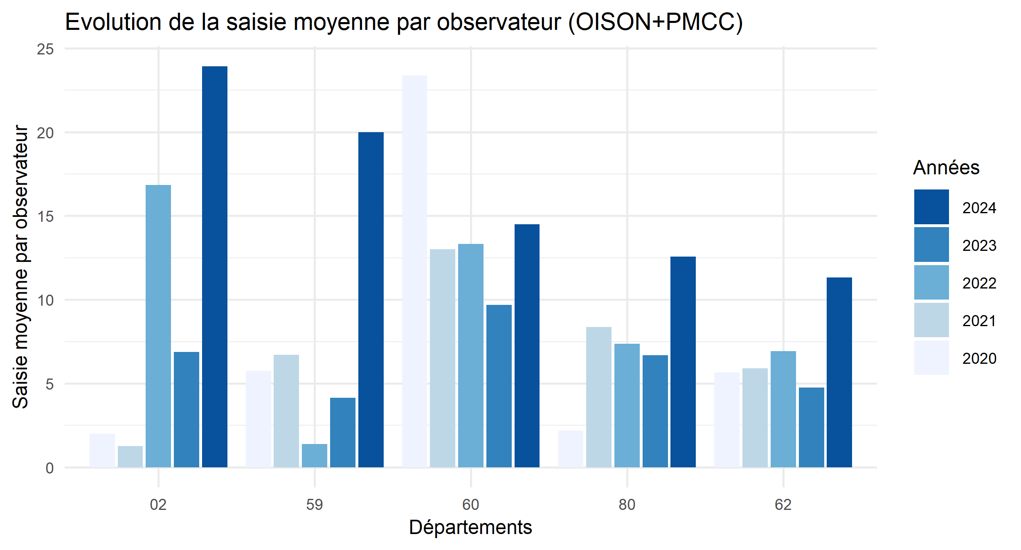

Répartition du nombre de saisies par observateur
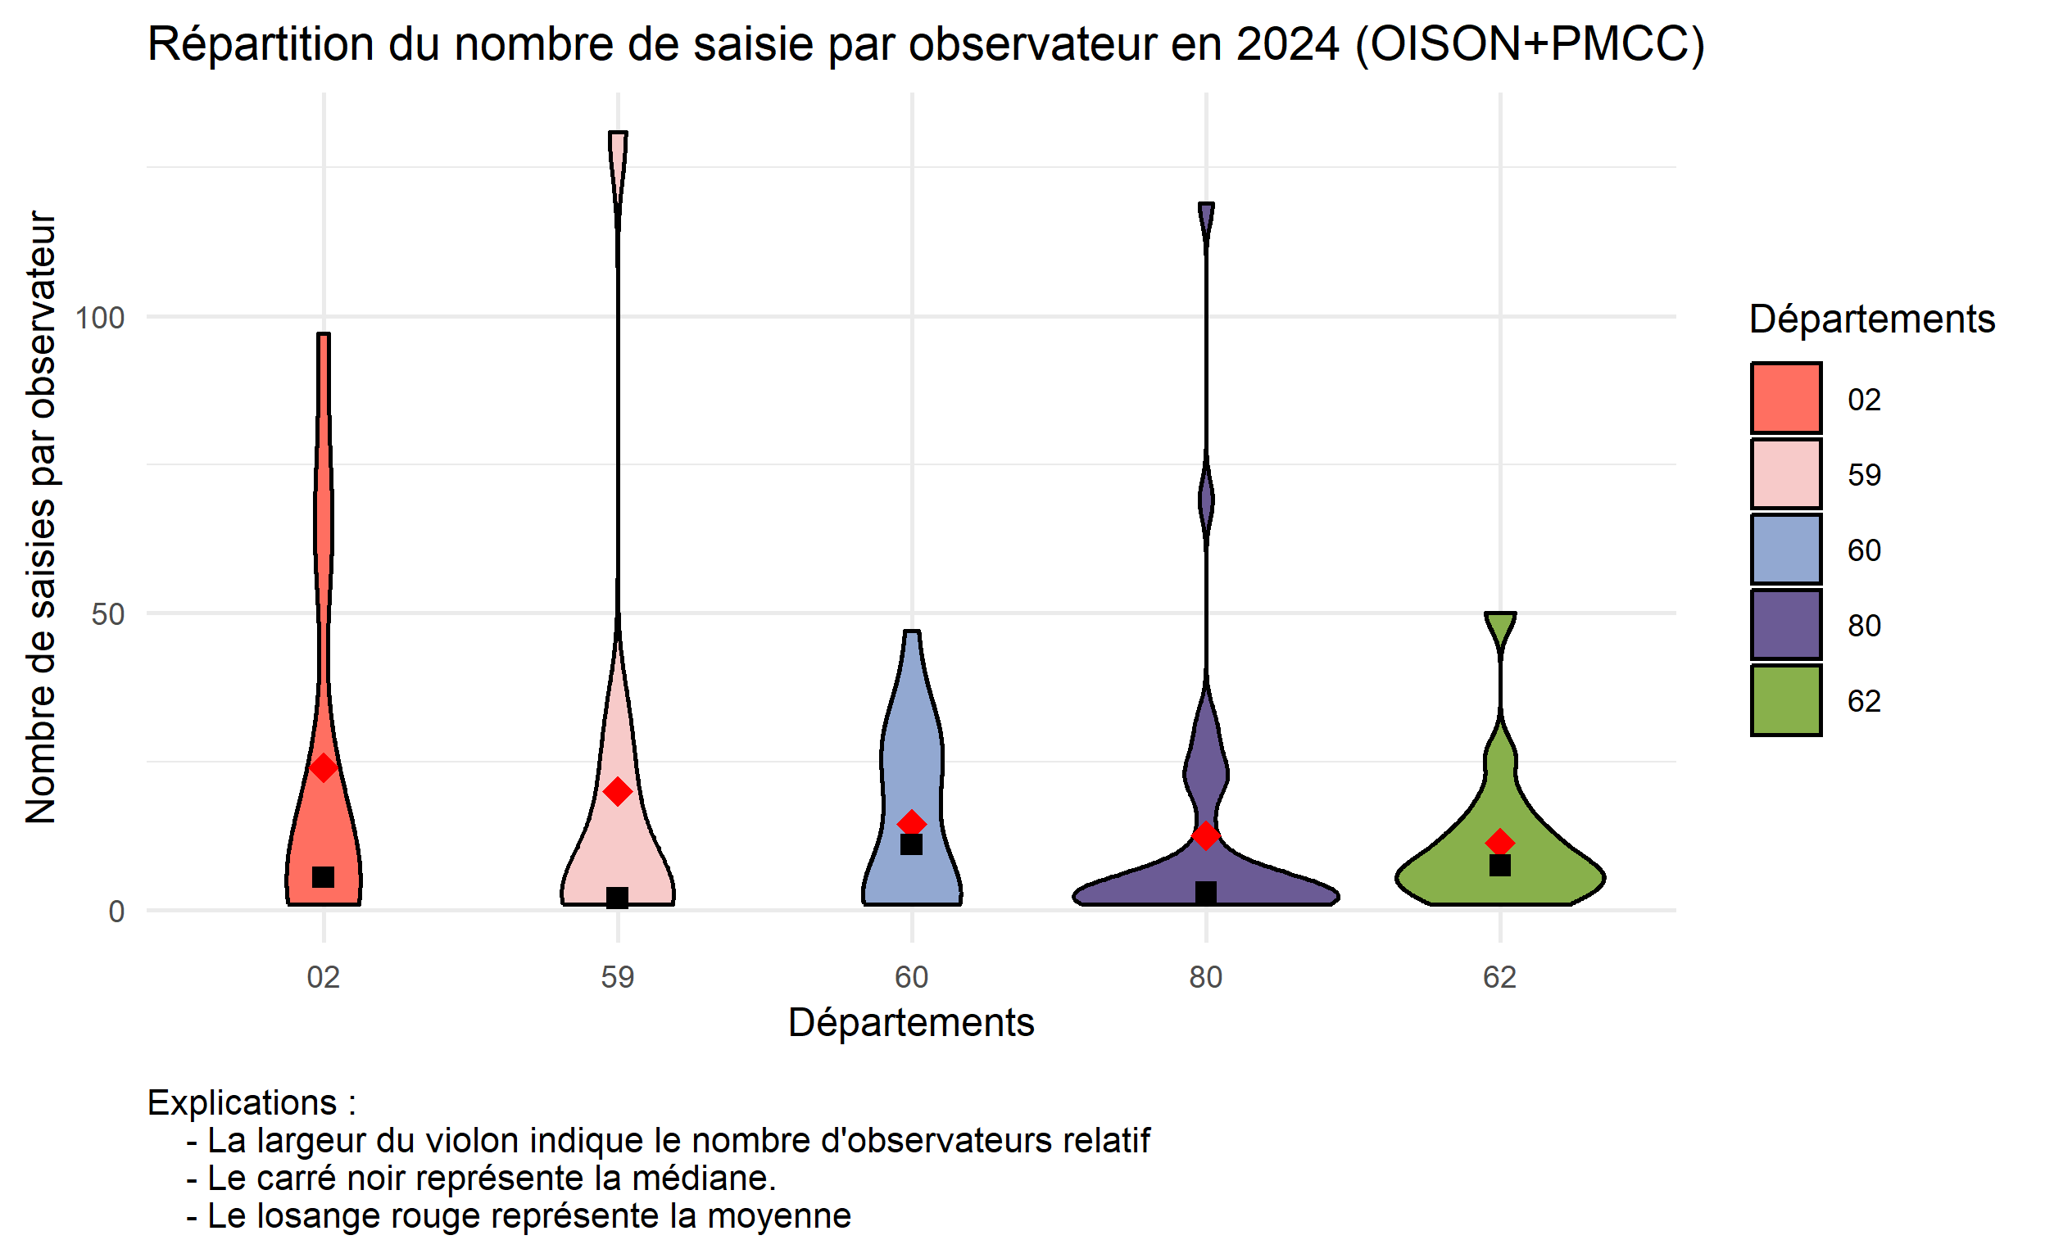

Evolution sur les espèces

Evolution régionale du nombre de saisies par groupe d’espèces
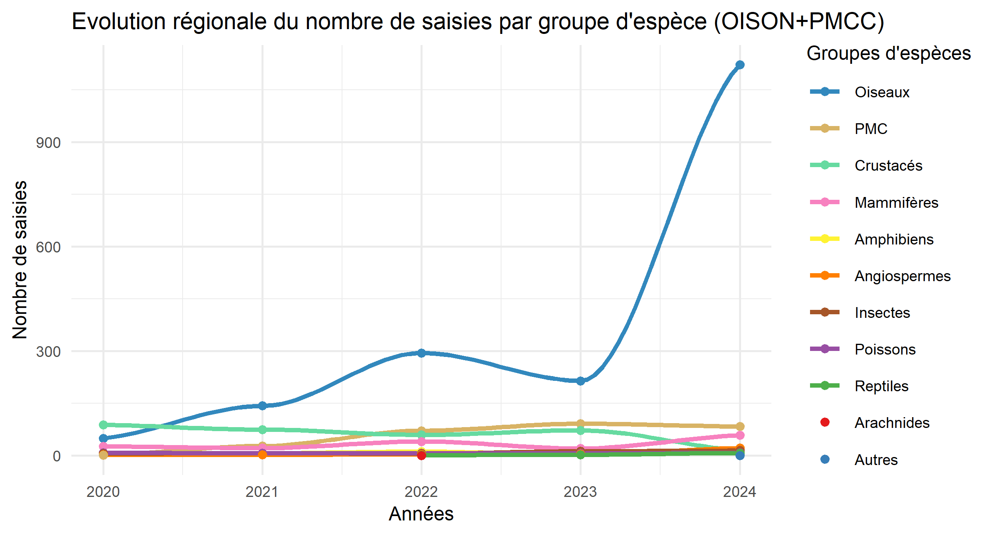
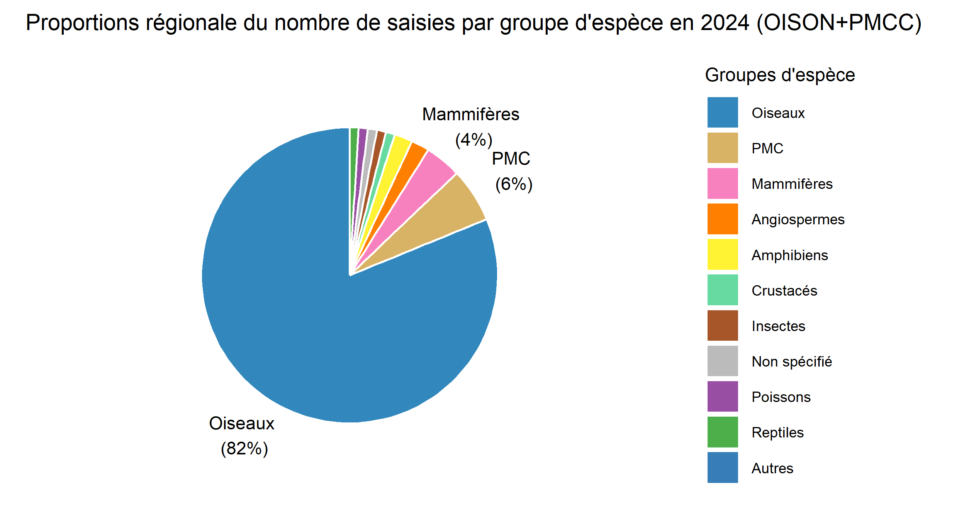

Nombre de saisie par groupe d'espèces et par échelle en 2024 (OISON+PMCC)
Groupes d'espèces | 02 | % | 59 | % | 60 | % | 62 | % | 80 | % | Région | %
Autres | 0 | 0% | 0 | 0% | 0 | 0% | 0 | 0% | 1 | 0% | 1 | 0%
Reptiles | 3 | 1% | 1 | 0% | 0 | 0% | 2 | 1% | 2 | 1% | 8 | 1%
Poissons | 5 | 2% | 0 | 0% | 2 | 1% | 0 | 0% | 2 | 1% | 9 | 1%
Non spécifié | 1 | 0% | 1 | 0% | 1 | 0% | 4 | 2% | 4 | 1% | 11 | 1%
Insectes | 1 | 0% | 3 | 1% | 9 | 3% | 0 | 0% | 2 | 1% | 15 | 1%
Crustacés | 1 | 0% | 0 | 0% | 7 | 2% | 4 | 2% | 4 | 1% | 16 | 1%
Amphibiens | 6 | 2% | 3 | 1% | 13 | 4% | 0 | 0% | 0 | 0% | 22 | 2%
Angiospermes | 1 | 0% | 18 | 8% | 2 | 1% | 1 | 1% | 0 | 0% | 22 | 2%
Mammifères | 7 | 2% | 17 | 8% | 11 | 4% | 16 | 9% | 8 | 2% | 59 | 4%
PMC | 6 | 2% | 4 | 2% | 33 | 11% | 8 | 4% | 33 | 8% | 84 | 6%
Oiseaux | 256 | 89% | 173 | 79% | 212 | 73% | 146 | 81% | 334 | 86% | 1 121 | 82%
Total | 287 | 100% | 220 | 100% | 290 | 100% | 181 | 100% | 390 | 100% | 1 368 | 100%

Evolution du nombre de saisies par groupe d’espèces (sans oiseaux)
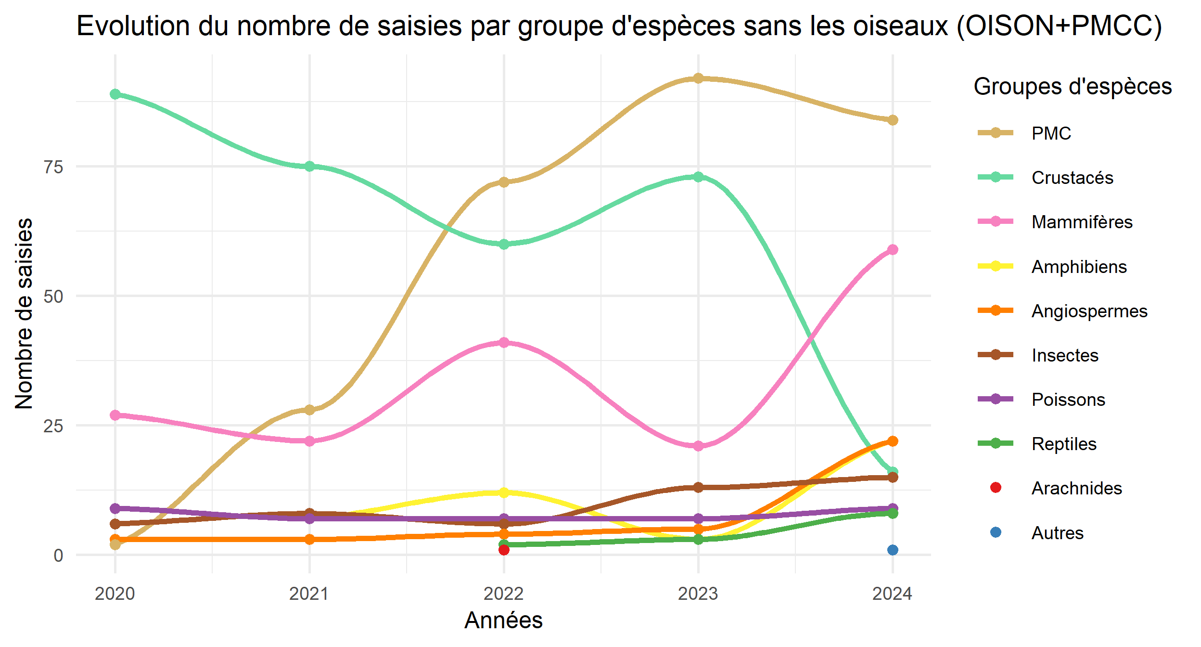
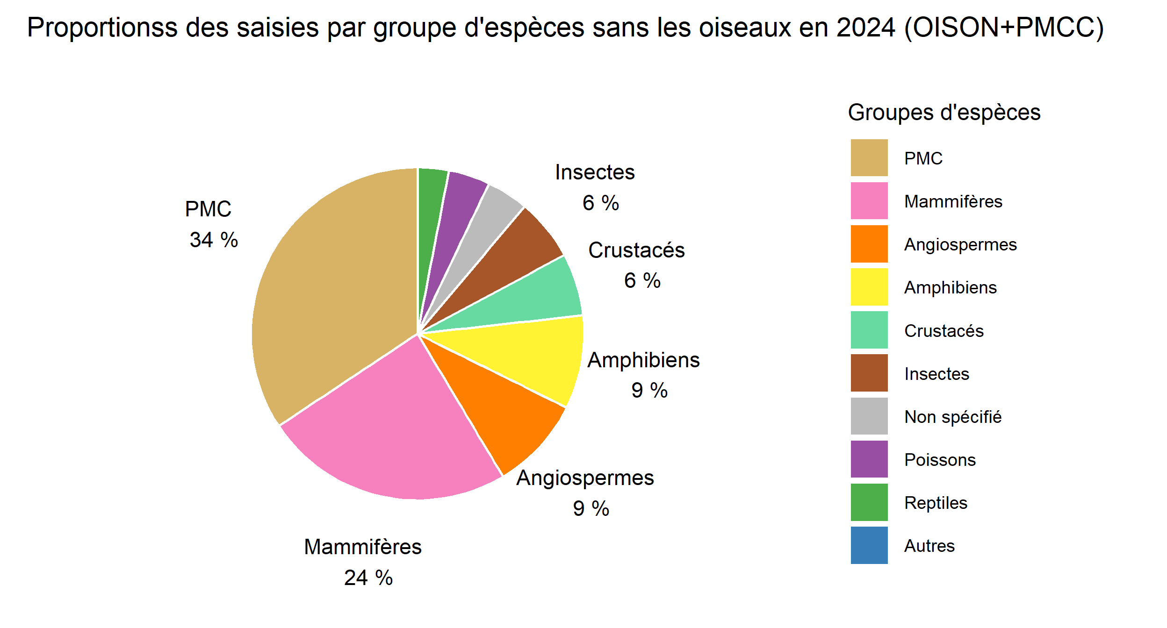

Proportions d’espèces sans les oiseaux par département
Graphiques radars sur les proportions (%) d’espèces saisies sans les oiseaux de 2020 à 2024 :
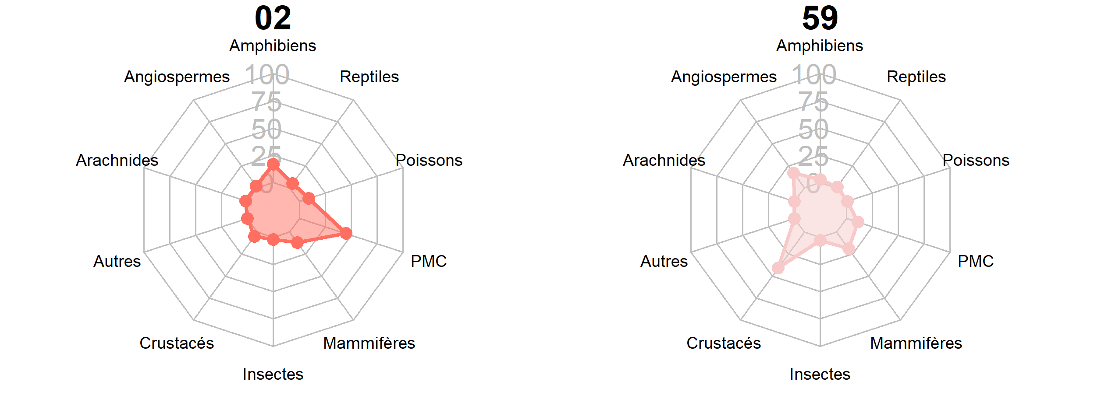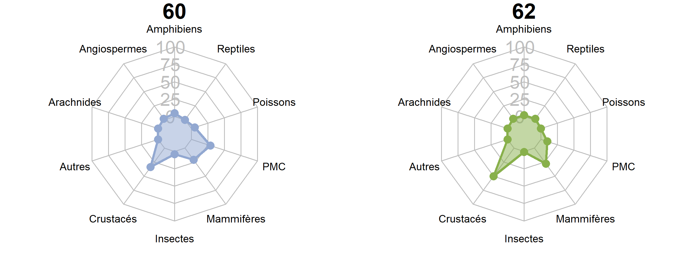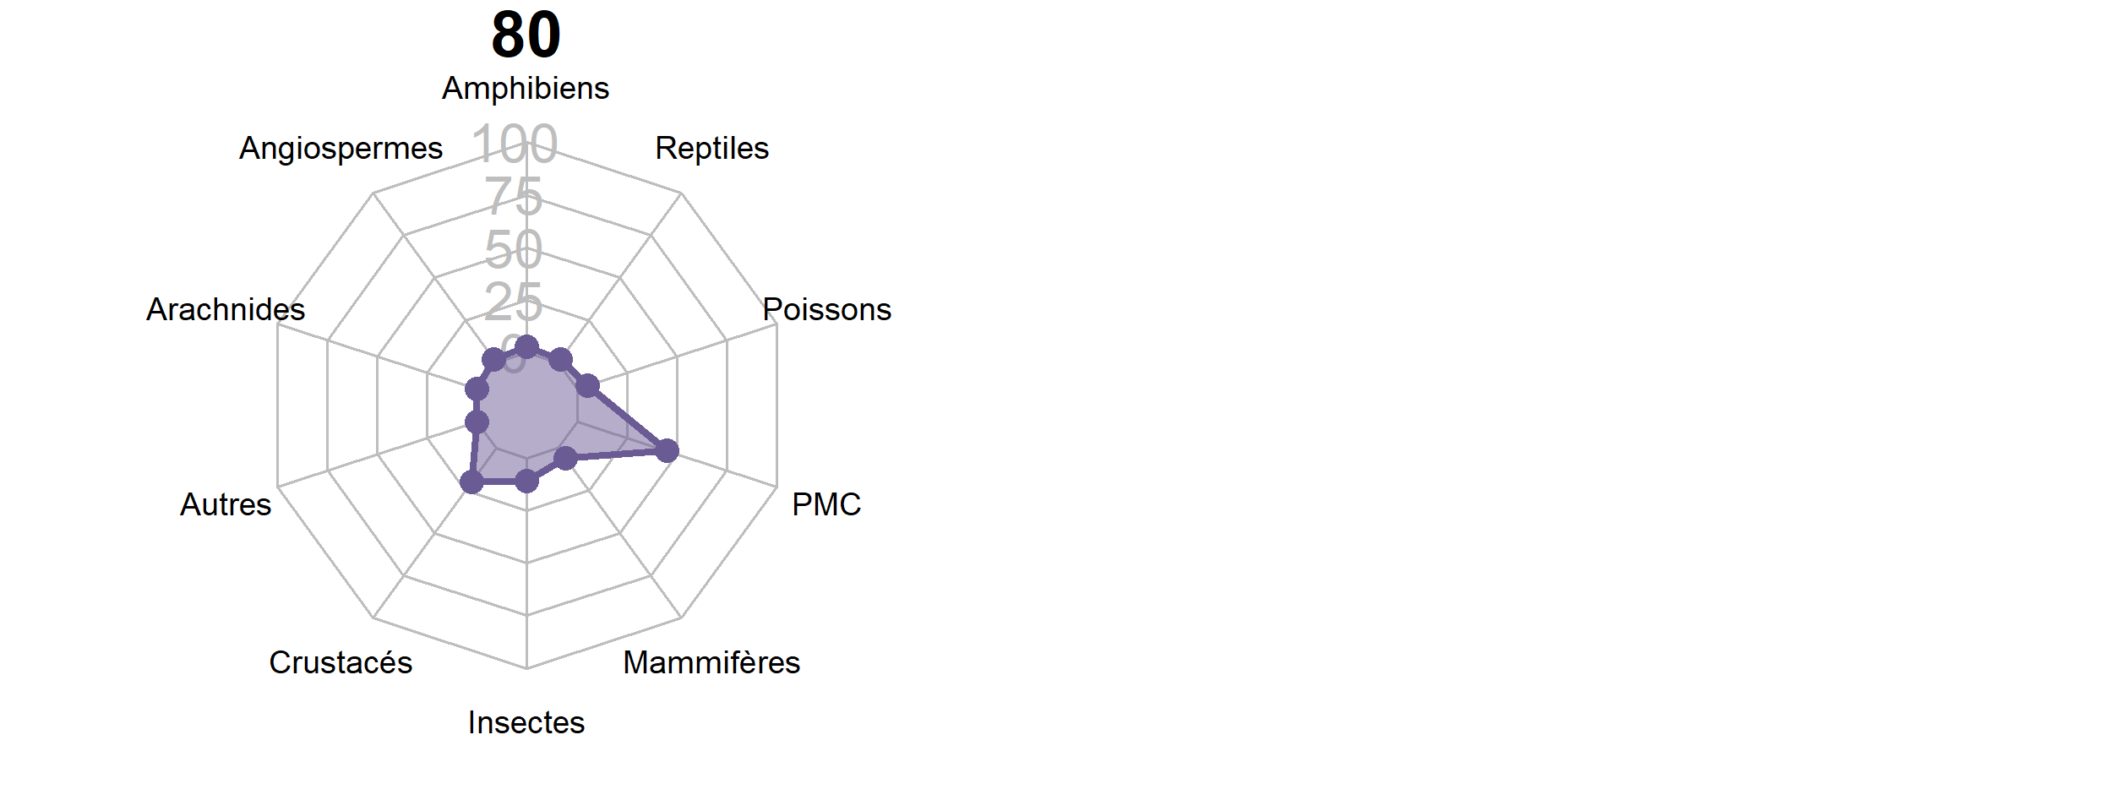

Evolution sur les espèces menacées et envahissantes

Evolution du nombre de saisies par statut

Tableau du nombre de saisies par statut en 2024 (OISON+PMCC)
Année | normale | menacée | envahissante | Total
2020 | 98 | 80 | 4 | 182
2021 | 181 | 103 | 4 | 288
2022 | 323 | 161 | 5 | 489
2023 | 306 | 112 | 8 | 426
2024 | 1 017 | 299 | 5 | 1 321

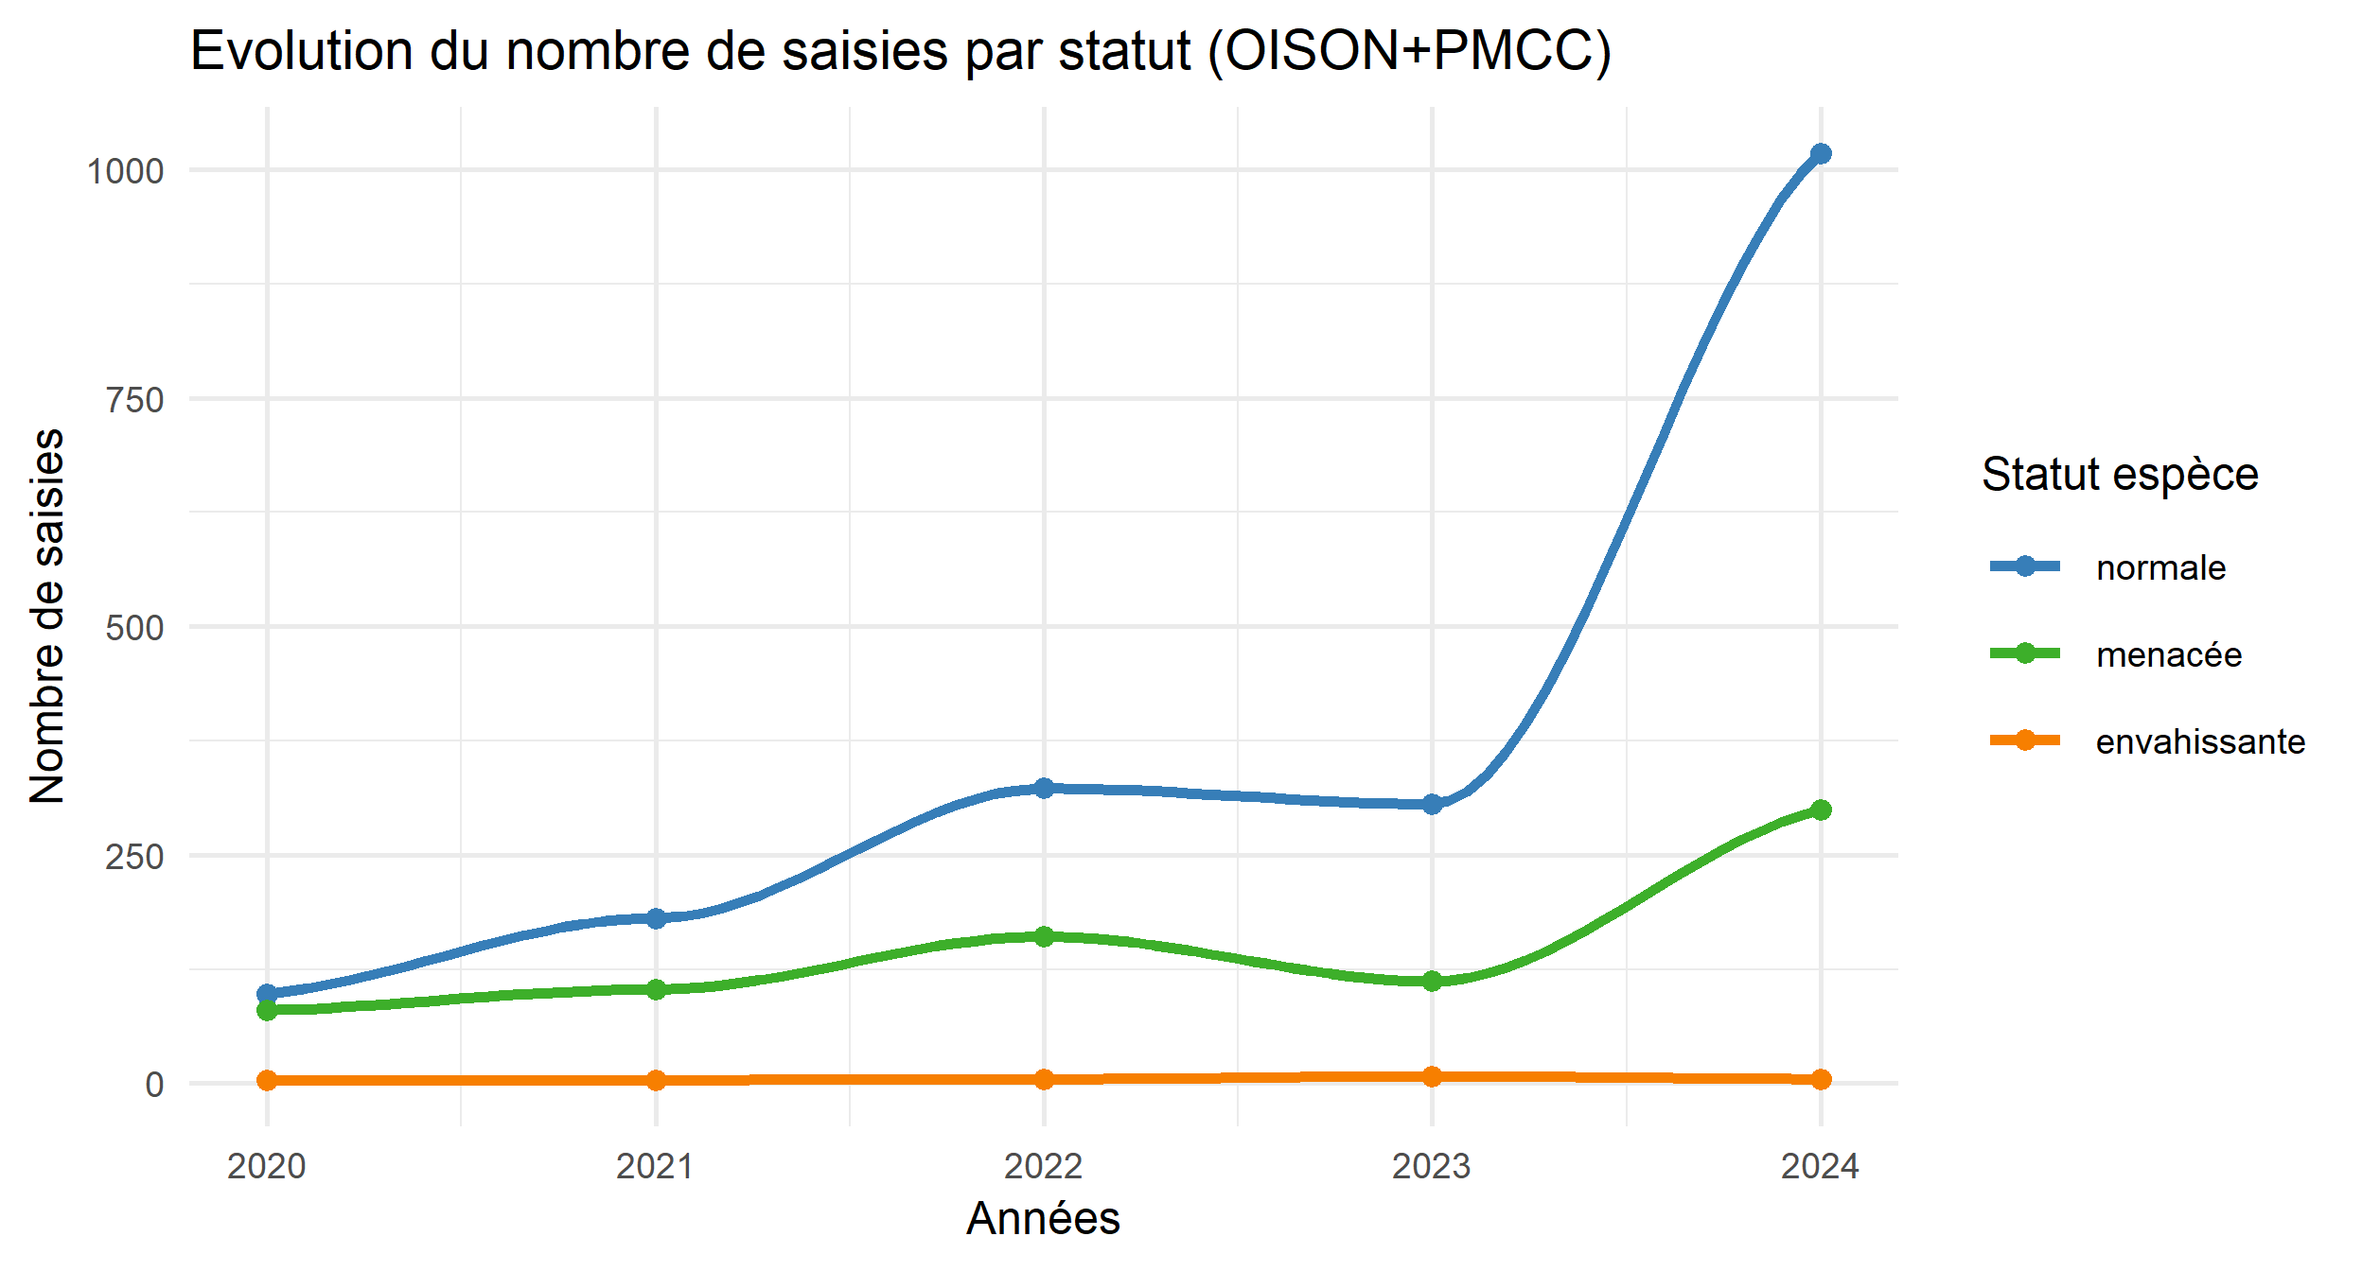
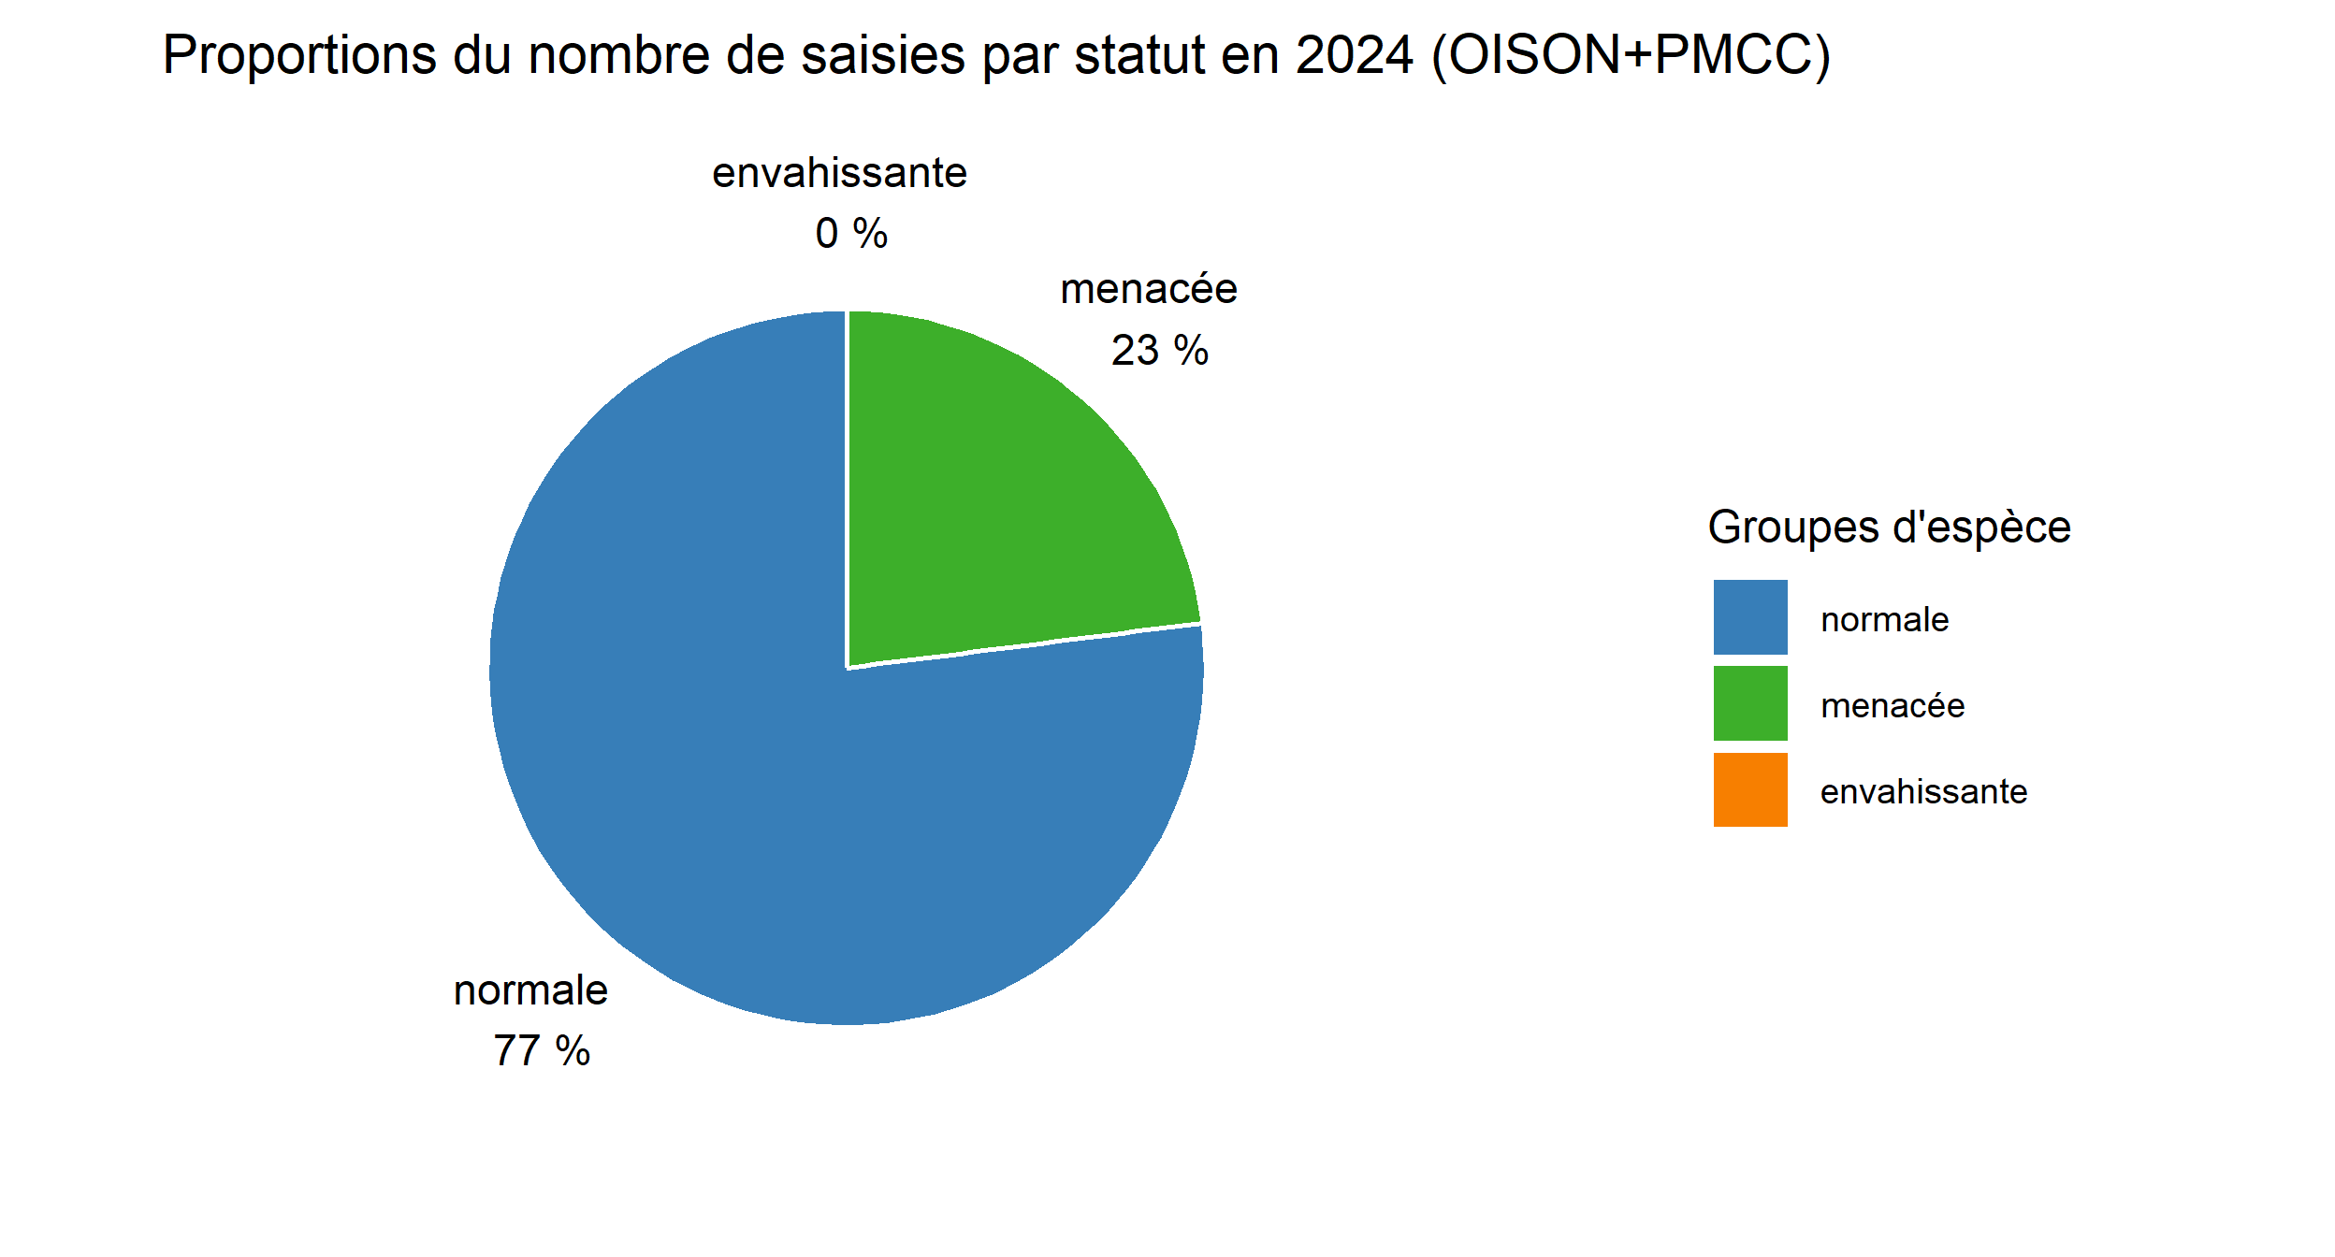
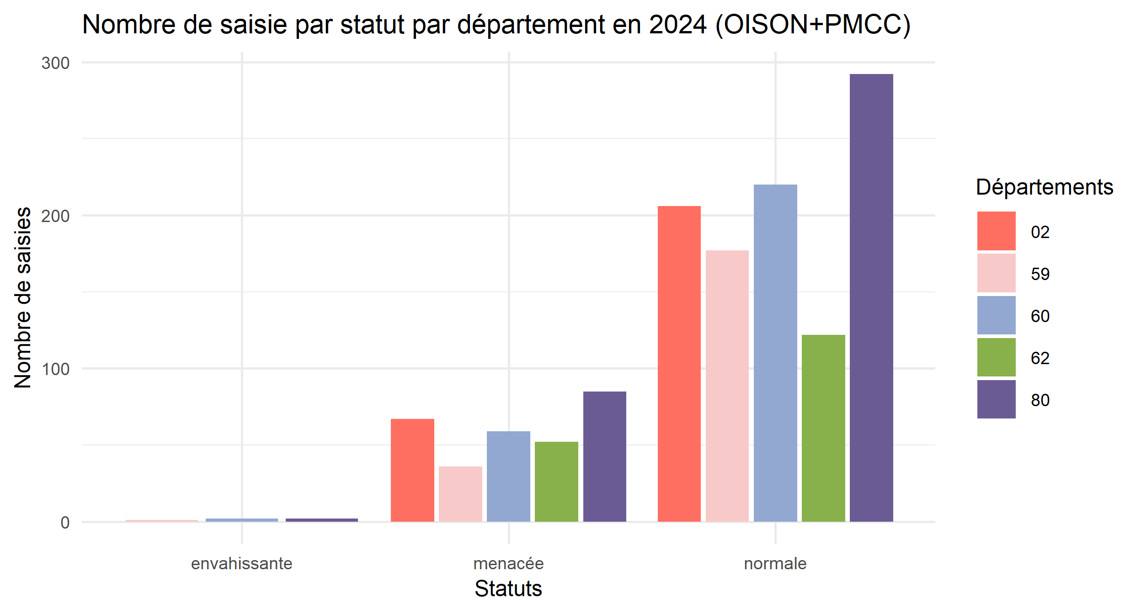

Evolution sur les espèces protégées

Tableau du nombre de saisies des espèces protégées en 2024 (OISON+PMCC)
Année | protégée | non protégée | Total
2020 | 91 | 96 | 187
2021 | 157 | 137 | 294
2022 | 290 | 216 | 506
2023 | 222 | 219 | 441
2024 | 965 | 403 | 1 368
Nombre de saisie par groupe d'espèces parmis les protégées et par échelle en 2024 (OISON+PMCC)
Groupes d'espèces protégées | 02 | % | 59 | % | 60 | % | 62 | % | 80 | % | Région | %
Poissons | 2 | 1% | 0 | 0% | 0 | 0% | 0 | 0% | 0 | 0% | 2 | 0%
Angiospermes | 0 | 0% | 6 | 4% | 0 | 0% | 0 | 0% | 0 | 0% | 6 | 1%
Reptiles | 2 | 1% | 1 | 1% | 0 | 0% | 2 | 2% | 2 | 1% | 7 | 1%
Crustacés | 0 | 0% | 0 | 0% | 3 | 2% | 3 | 2% | 3 | 1% | 9 | 1%
Amphibiens | 6 | 3% | 3 | 2% | 13 | 7% | 0 | 0% | 0 | 0% | 22 | 2%
Mammifères | 1 | 0% | 9 | 6% | 1 | 1% | 7 | 6% | 5 | 2% | 23 | 2%
Oiseaux | 228 | 95% | 126 | 87% | 175 | 91% | 108 | 90% | 259 | 96% | 896 | 93%
Total | 239 | 100% | 145 | 100% | 192 | 100% | 120 | 100% | 269 | 100% | 965 | 100%

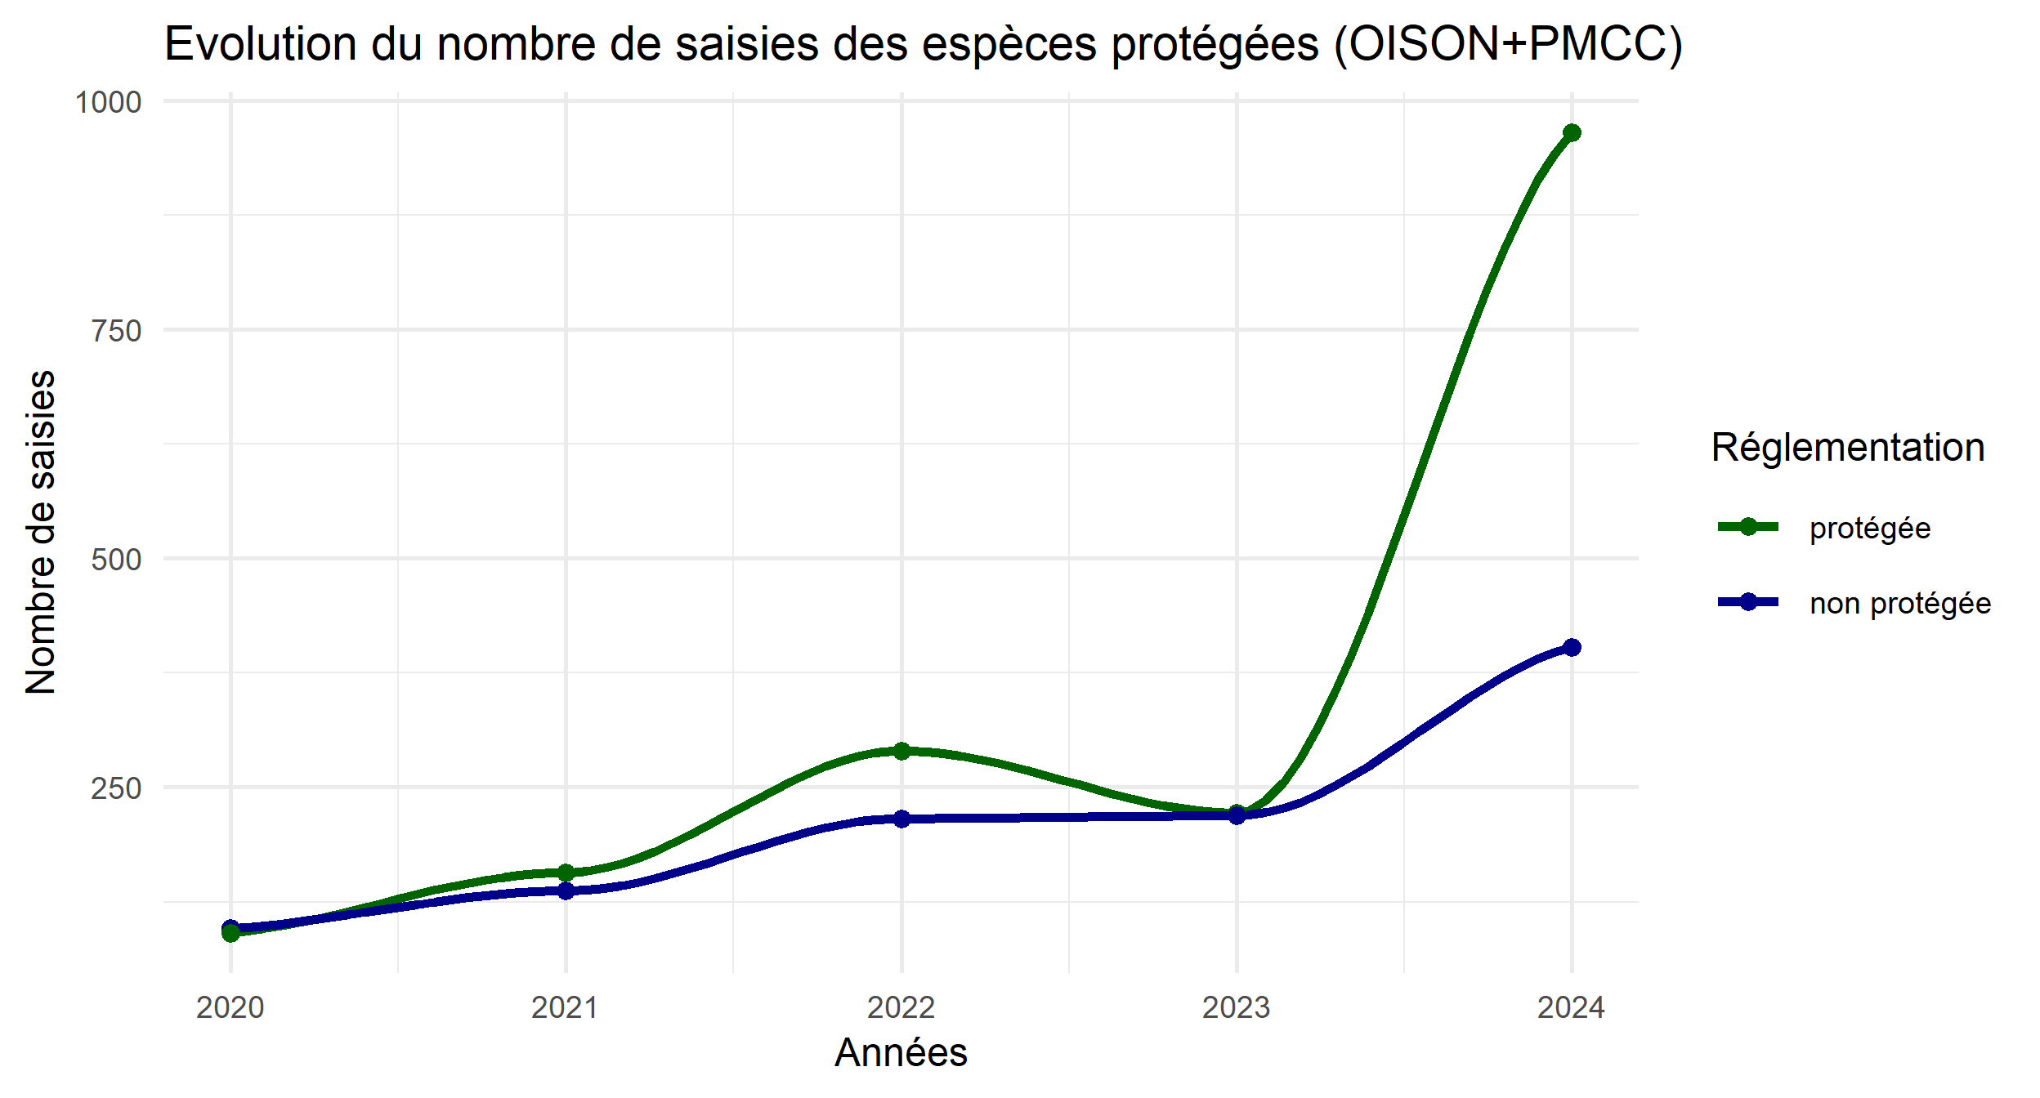
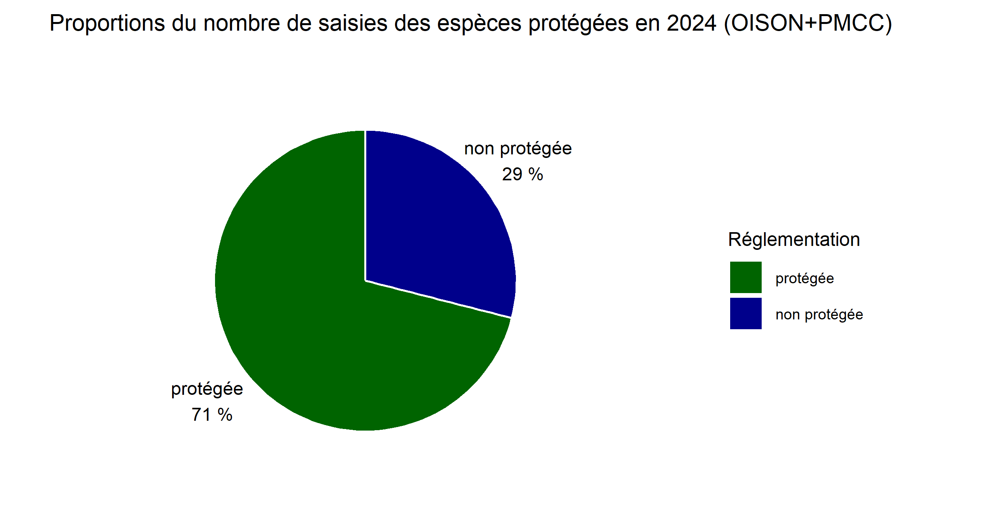
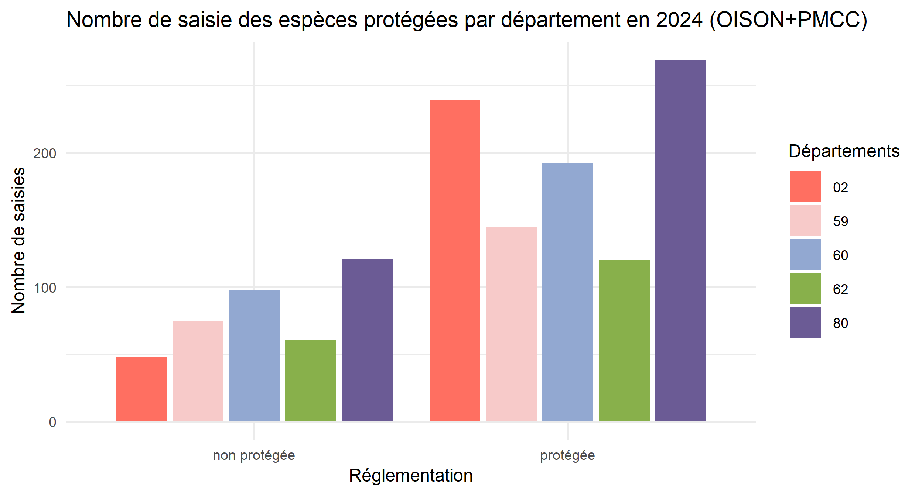
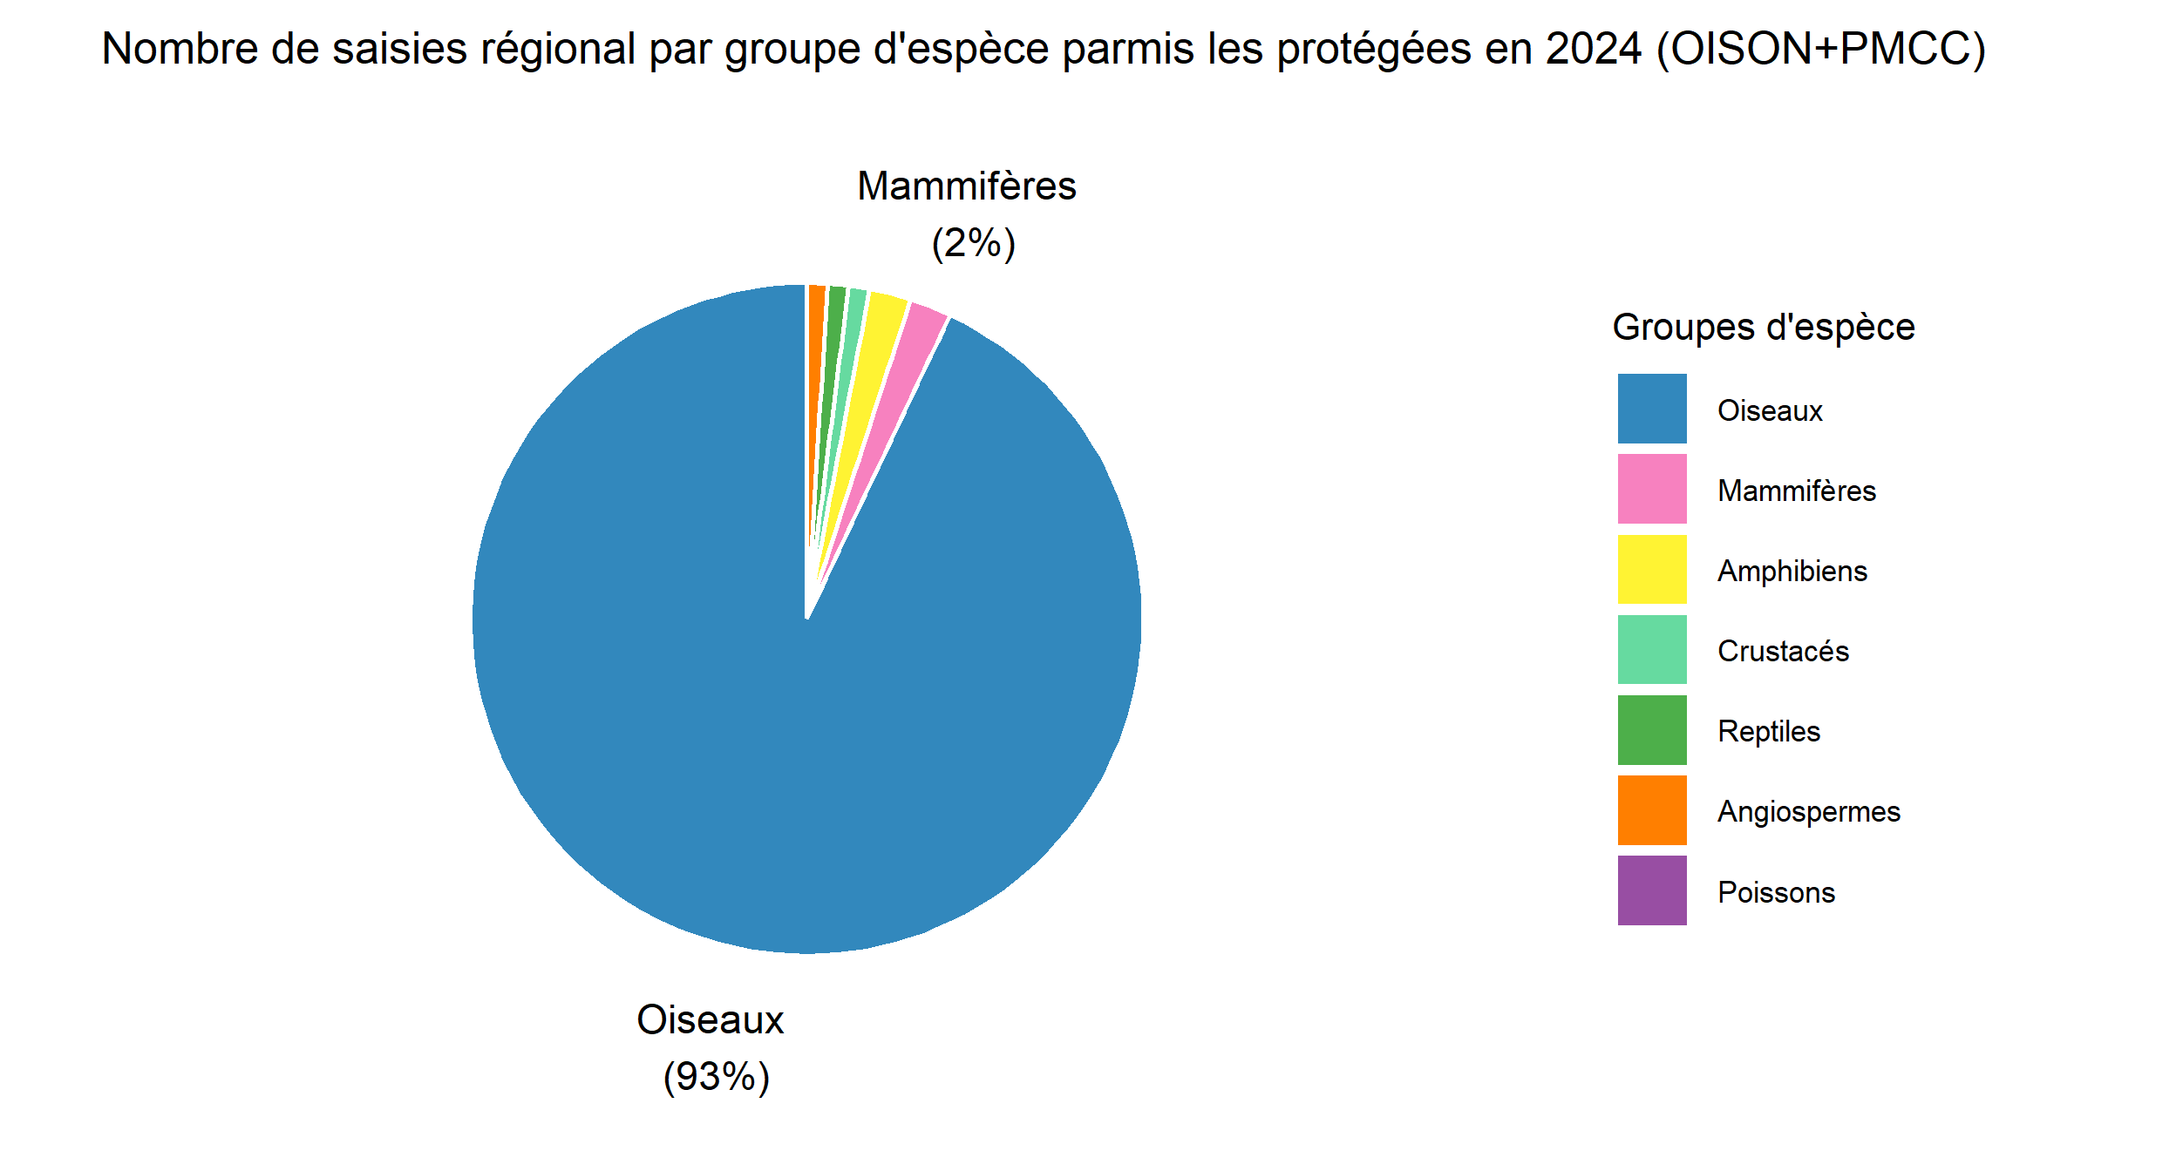

Cartographies

Cartographie par saisies - Carte de chaleur
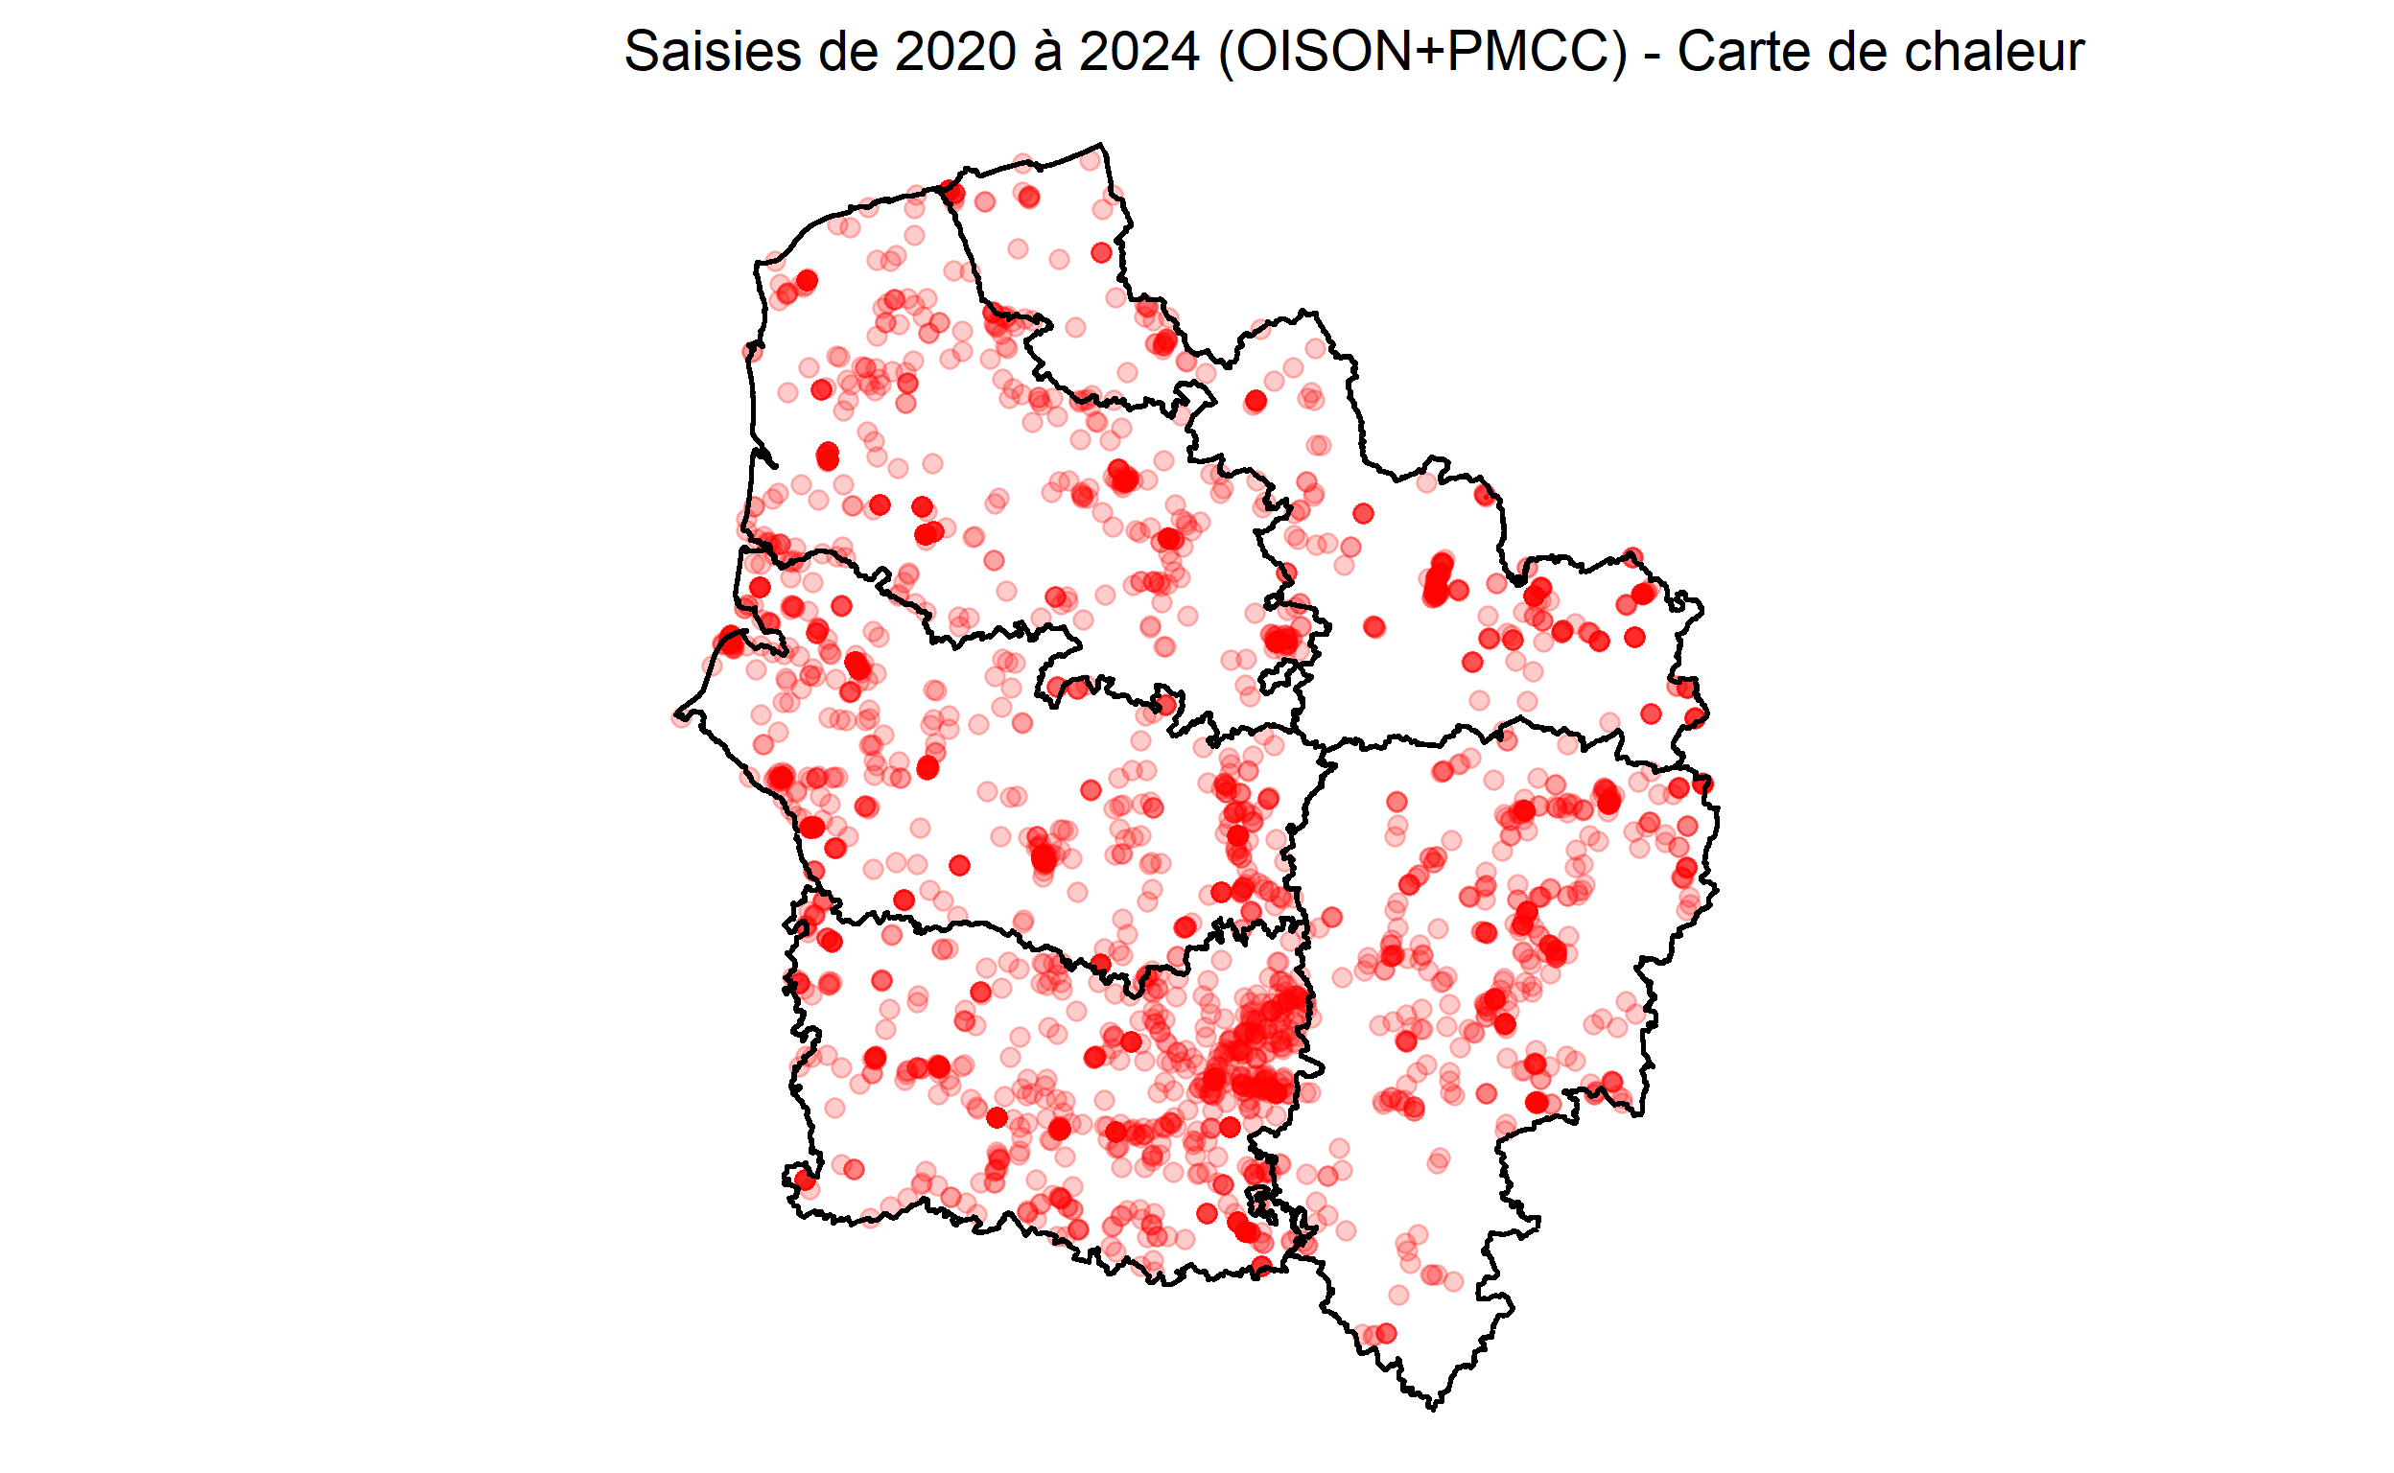
Cette carte de chaleur représente les saisies par des ronds rouge transparent. Plus une zone est couverte par des points, plus l’intensité du rouge augmente.

Cartographies par statuts
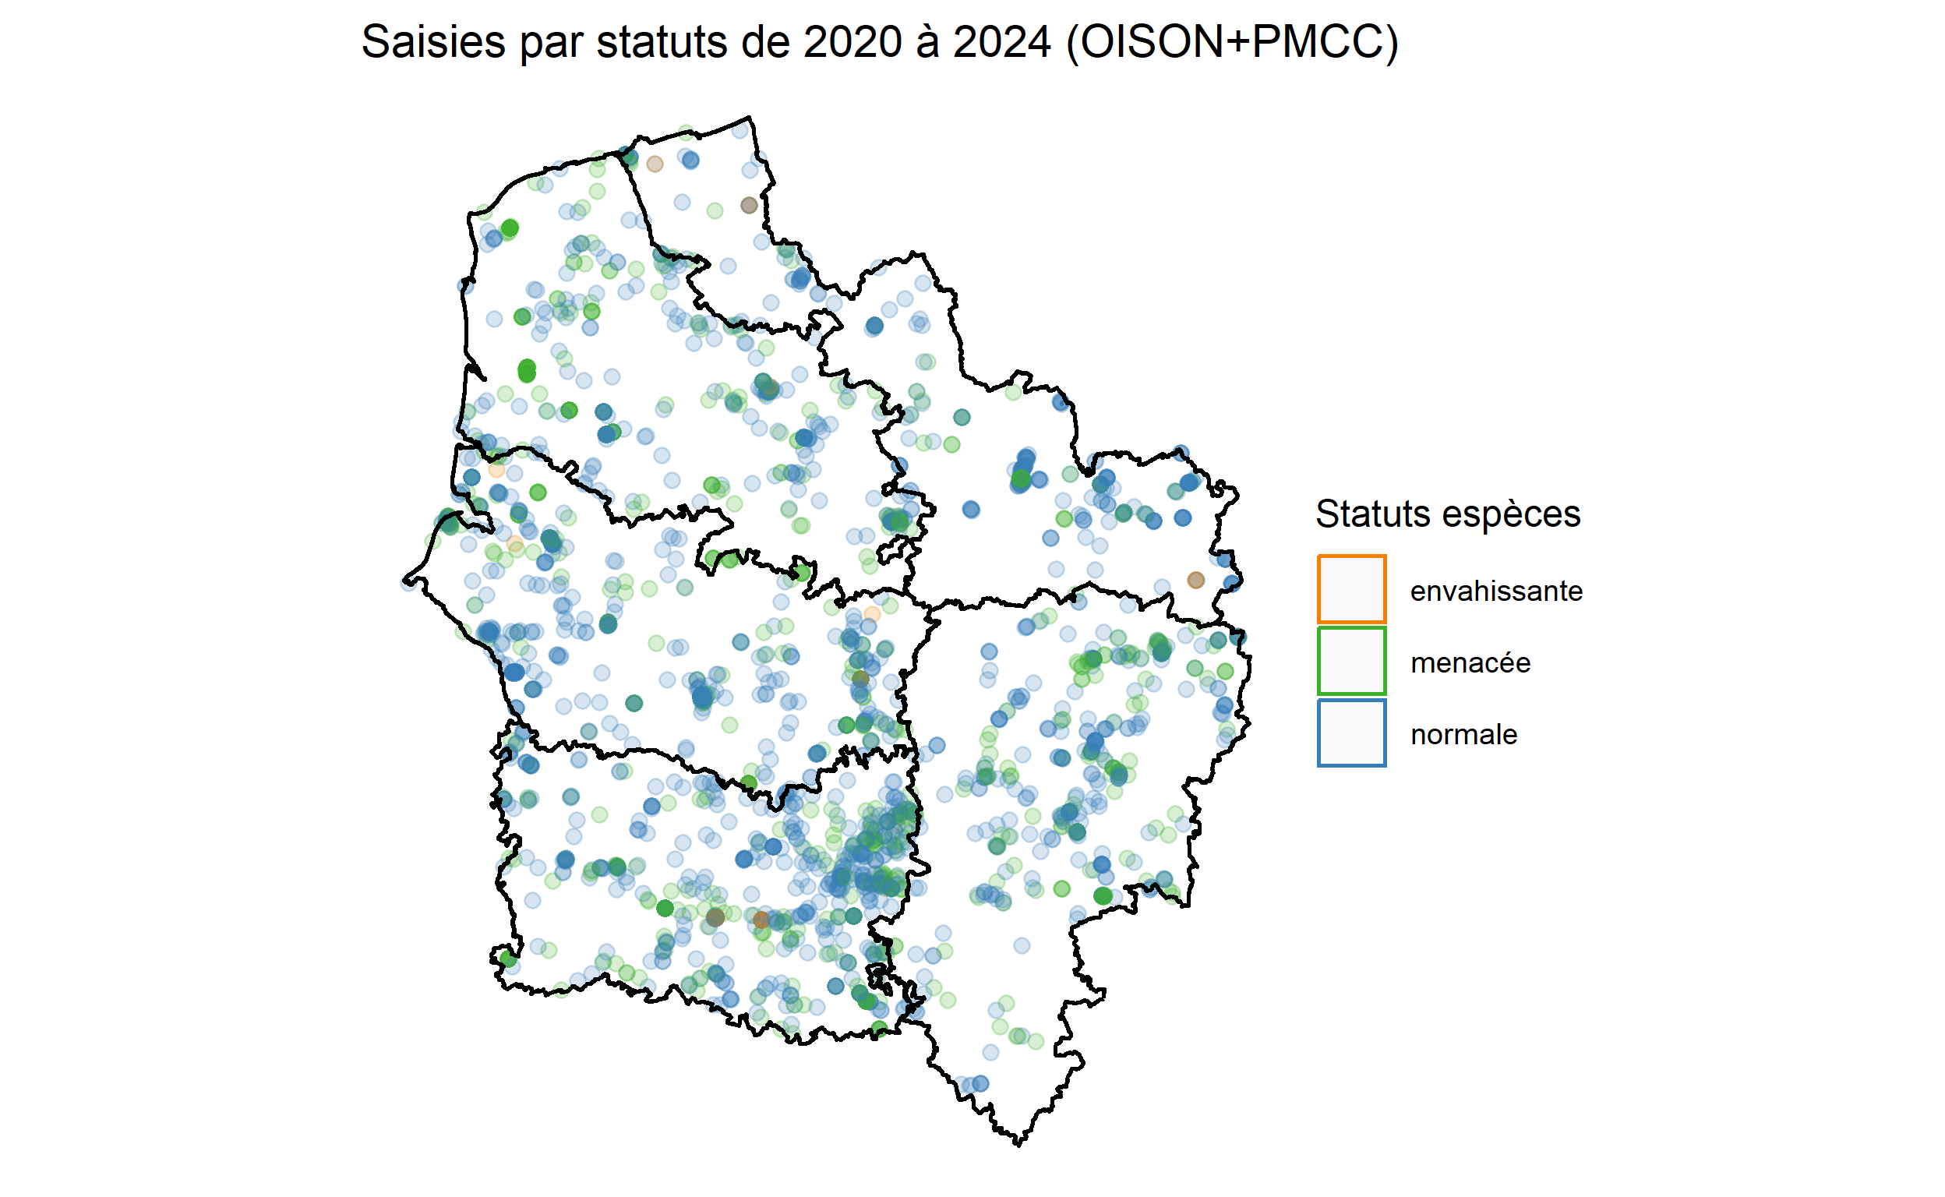
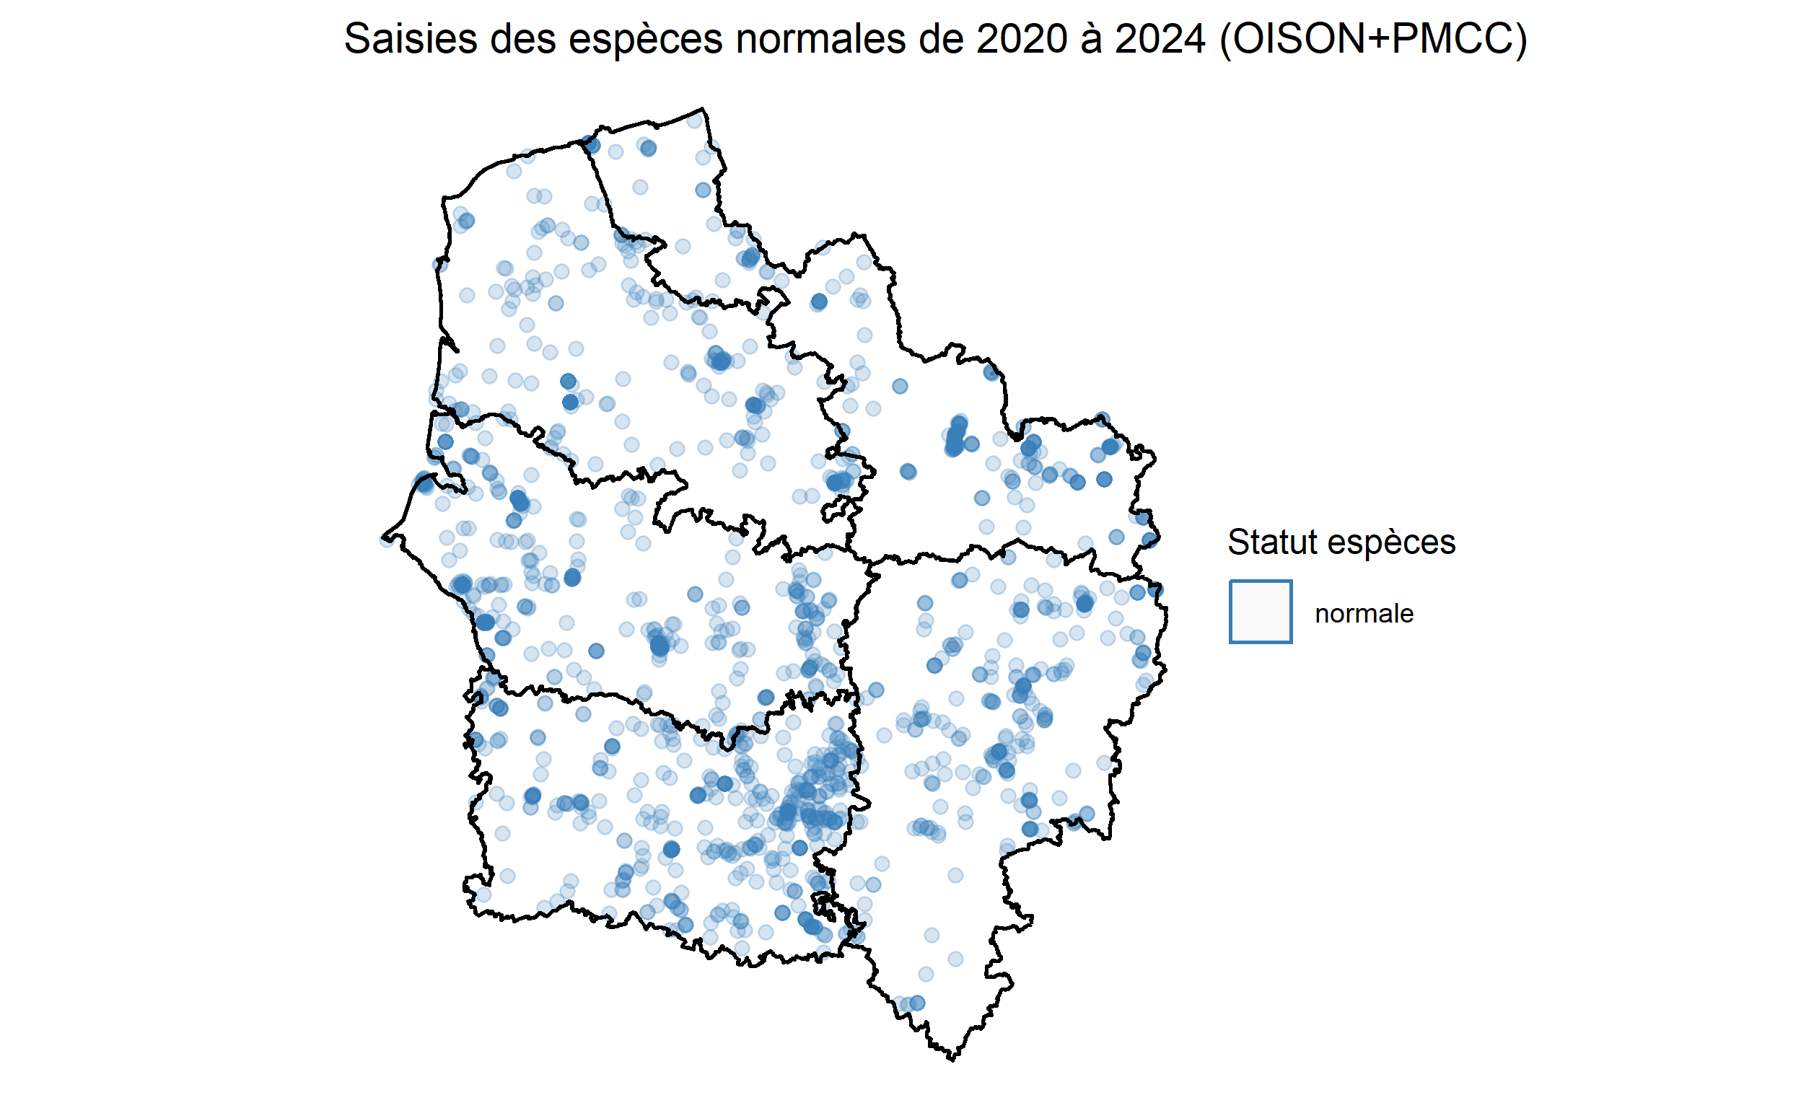
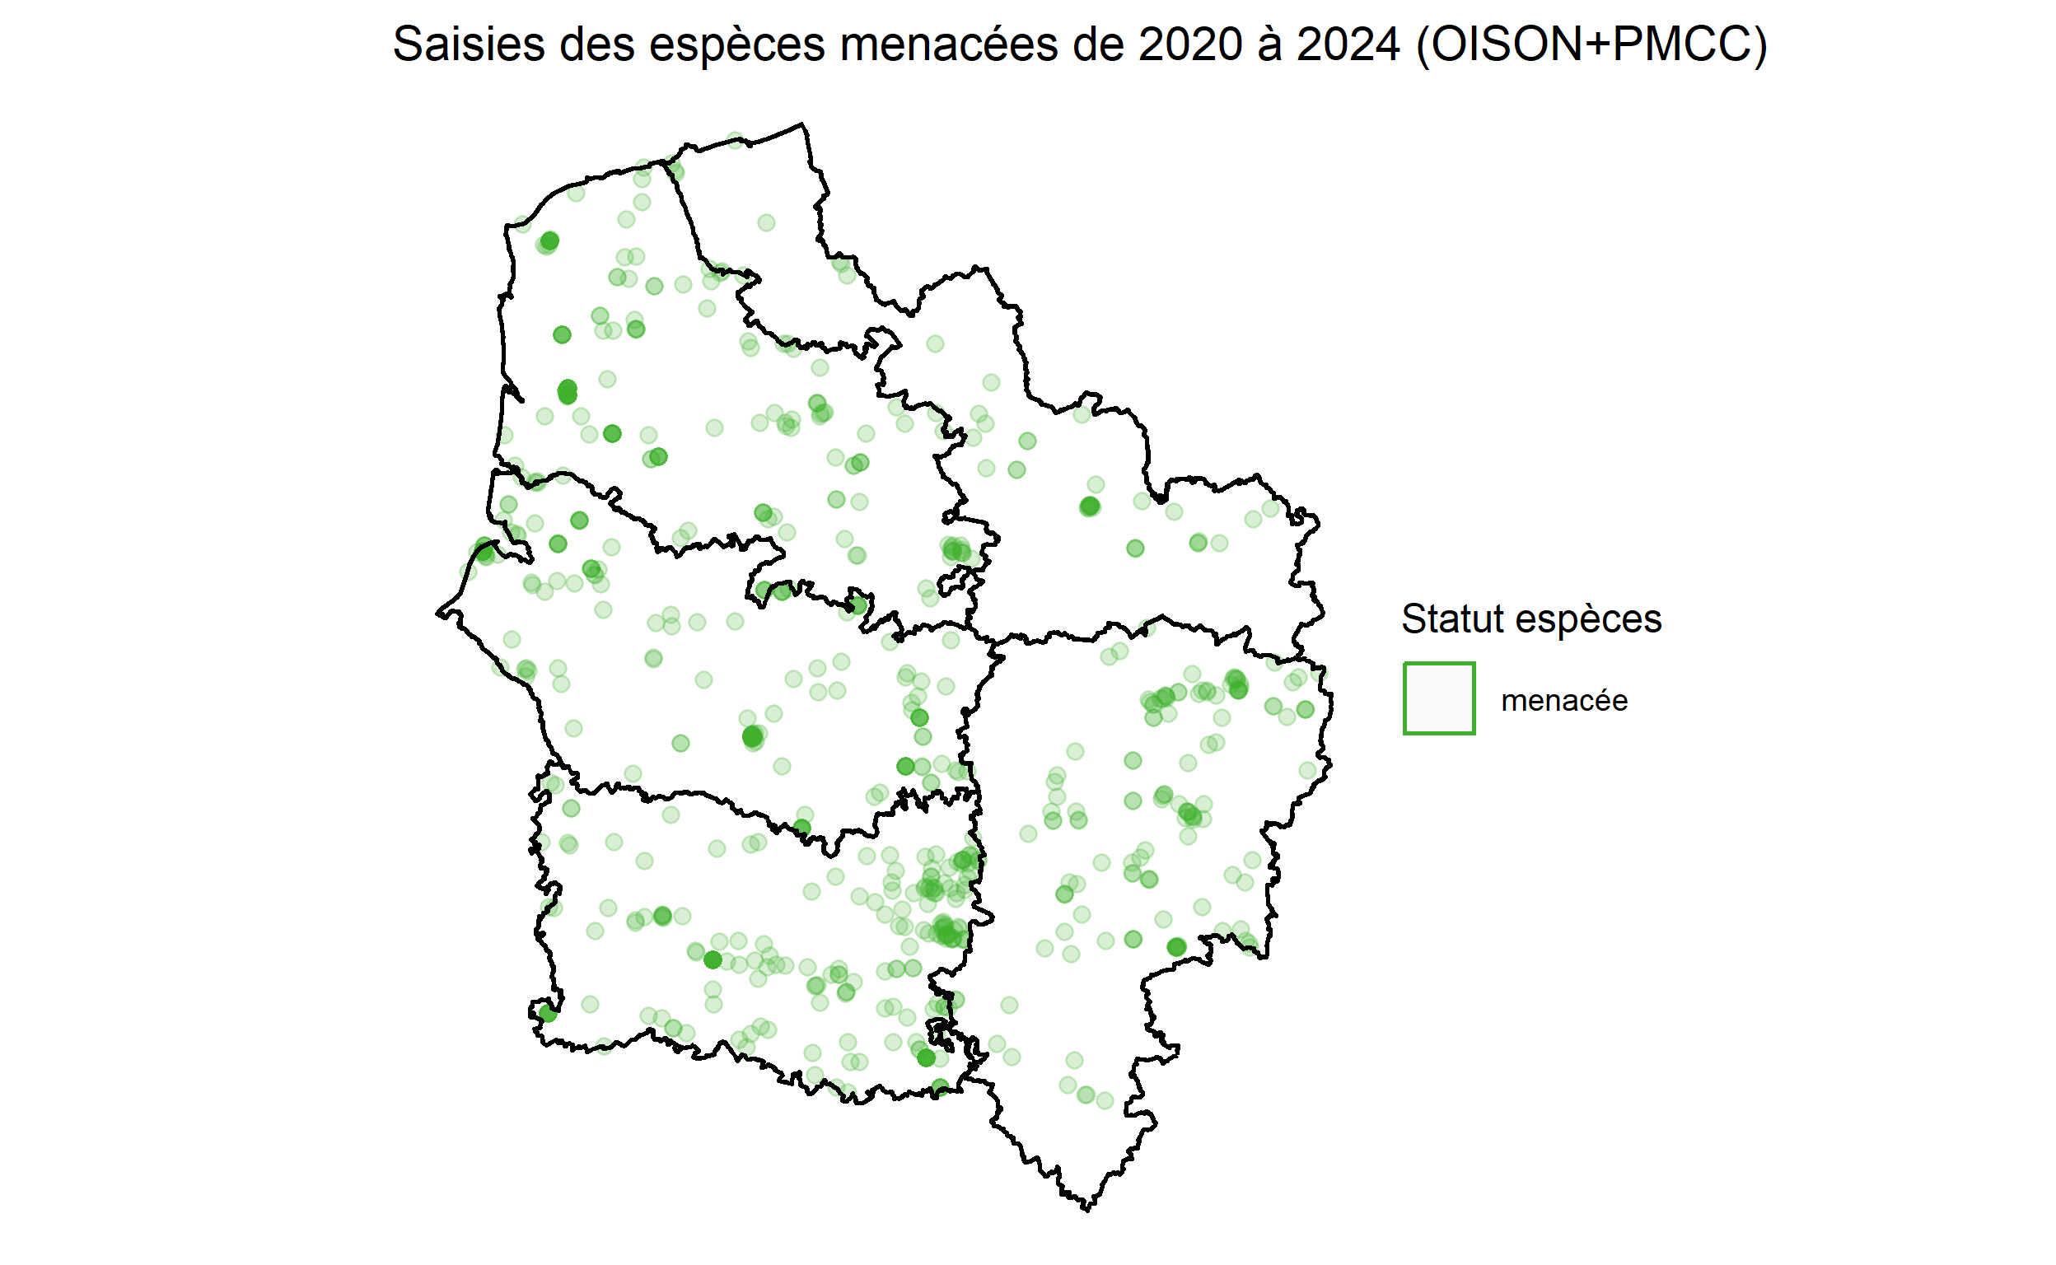
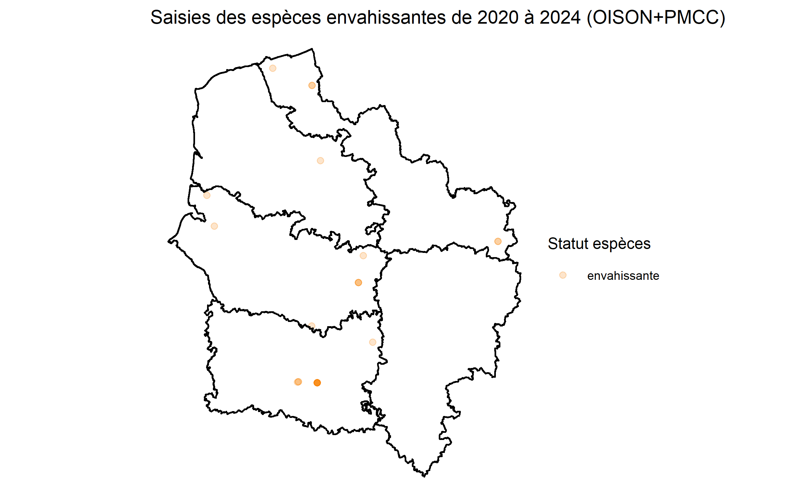

Cartographies des espèces protégées
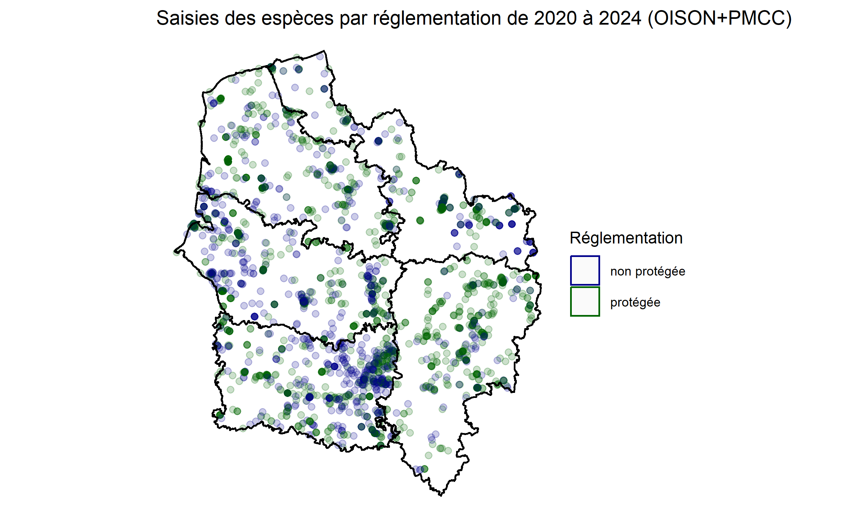
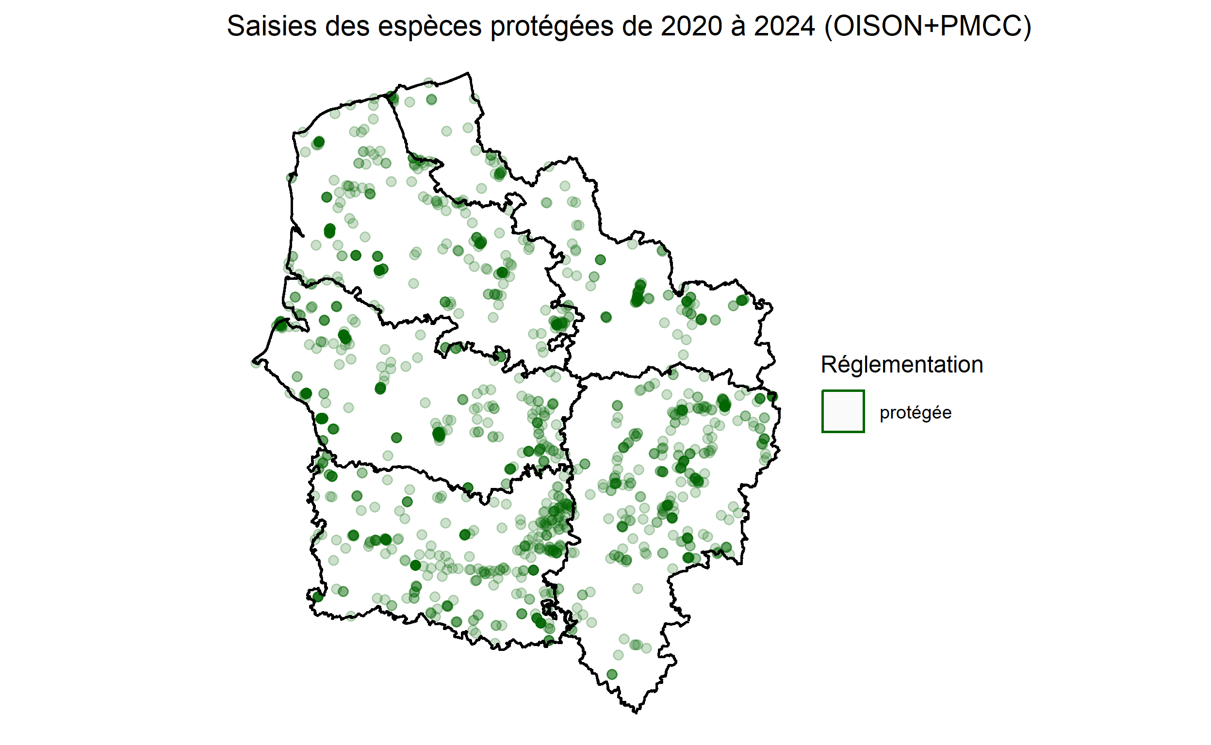

Annexes

Annexe 1 : Explications des statuts dans les listes rouges
- Les espèces dites “normales” appartiennent à la catégorie “Autres catégories”.
- Les espèces dites “menacées” appartiennent à la catégorie “Espèces menacées de disparition de métropôle” ou “Espèces éteintes”.
- Les espèces dites “envahissantes” appartiennent à la liste des espèces envahissantes françaises.
